الاغناء الوظيفي وراس المال المعرفي وتأثيرهما في النجاح الاستراتيجي: بحث استطلاعي لعينة من الكليات الحكومية والاهلية في بغداد
Job enrichment, knowledge capital and its impact on strategic success: exploratory study at a sample of the Iraqi government and Private Colleges on Baghdad

م.م.عباس محمد حسين سعيد
كلية المأمون الجامعة
م.م.امنة عبد الكريم مهدي
كلية المأمون الجامعة

المستخلص
تمثلت مشكلة البحث بقلة البحوث التي تناولت موضوع مدخل التصميم الوظيفي الاكثر ملائمة للعمل المعرفي, لذلك هدف البحث إلى تحديد تأثير الاغناء الوظيفي كمدخل, وراس المال المعرفي في النجاح الاستراتيجي, منطلق من افتراض يفيد بوجود تأثير ذو دلالة معنوية للإغناء الوظيفي وراس المال المعرفي في النجاح الاستراتيجي, ولتحقيق هذا الهدف توصل الباحثان من خلال الفكر النظري والدراسات ذات العلاقة إلى بناء مخطط فرضي يوضح العلاقة بين المتغيرات المدروسة, حيث اعتمد البحث على دراسة الاغناء الوظيفي كمتغير مستقل, اما راس المال المعرفي فيؤدي دورين, الاول كمتغير مستقل والثاني كمتغير وسيط, بينما مثل النجاح الاستراتيجي المتغير المعتمد, تكونت العينة من (227) عضو هيئة تدريسية في عشرة كليات في بغداد, توصل البحث إلى إن اعتماد مدخل الاغناء الوظيفي كمدخل للتصميم الوظيفي يؤثر بشكل معنوي في كل من راس المال المعرفي, والنجاح الاستراتيجي, وكما توصل البحث الى ان راس المال المعرفي يؤثر بشكل معنوي في النجاح الاستراتيجي, واخير توصل البحث الى ان تأثير الاغناء الوظيفي في النجاح الاستراتيجي يتعاظم عبر راس المال المعرفي, وبناء على ذلك فقد اوصى البحث بضرورة اعتماد الاغناء الوظيفي كمدخل لتصميم وظائف حملة راس المال المعرفي من قبل الكليات, وان تعمل على زيادة رصيدها من راس المال المعرفي وبما يحقق لها النجاح الاستراتيجي.
المصطلحات الأساسية: الاغناء الوظيفي, راس المال المعرفي, النجاح الاستراتيجي.
Abstract
The problem of research was the lack of research that dealt with issue of the job design approach that is more suitable for knowledge work, therefore, the research aims to determine the impact of job enrichment, and knowledge capital on strategic success, starting from the hypothesis that there significant impact of job enrichment and knowledge capital on strategic success, to achieve this goal the researchers from the theoretical literature and related studies conclude to the construction of the scheme shows the hypothetical relationship between the variables, which was adopted job enrichment as independent variable while knowledge capital plays two roles, the first as an independent variable and the second as an intermediate variable, while strategic success representing the dependent variables. The sample consisted of (227) Faculty Member in ten colleges in Baghdad. The research found that the adoption of job enrichment has a significant impact on knowledge capital and strategic success. The research also found that knowledge capital has a significant impact on strategic success. The research concluded that the effect of job enrichment on strategic success is increasing through knowledge capital. Accordingly, the research recommended the necessity of adopting job enrichment as an approach to design the functions of the knowledge capital owners, And to increase its knowledge capital to achieve its strategic success.
Key words: job enrichment, knowledge capital, strategic success.
المقدمة
ان الأشواط الطويلة التي قطعتها الجامعات العالمية نحو تحقيق النجاح الاستراتيجي جاء عبر مركز قوتها وانطلاقها المتمثل بالمورد البشري الذي أعطت له كافة الإمكانات التي تمكنه من الإبداع والتطور انطلاقا من إن إي نجاح لا يمكن تحقيقه من دون الاهتمام بالمورد البشري. وبالرجوع للأدبيات نجد ان العديد من المختصين في الفكر التنظيمي قد اشاروا الى اهمية توفير ظروف عمل مناسبة تمكن المورد البشري وتجعله محفز بشكل كبير بما يمكنه من الابداع والابتكار فضلا عن التمسك بالمنظمة وعدم مغادرتها فهم ينسجمون معها لدرجة اعتبار ان مصيرهم واحد. وبحكم معرفتنا بالجامعات العراقية فقد لمسنا مشكلة ذات بعدين يتمثل الاول منها في ازدياد عدد الكليات الخاصة من 8 كليات الى 43 كلية وهو امر قد ادى الى زيادة شدة المنافسة وتضاؤل فرص النجاح, والبعد الثاني هو ميل اعضاء الهيئة التدريسية الى ترك كلياتهم الحكومية والانتقال للكليات الاهلية الامر الذي يعظم من فرص الثانية وتضاؤل فرص الاولى, ومن هنا جاءت مشكلة البحث لتتمثل بتساؤل رئيس مفاده (ما تأثير الاغناء الوظيفي وراس المال المعرفي في النجاح الاستراتيجي؟)
المبحث الاول
منهجية البحث
أولا: مشكلة البحث
يغلب على التحولات الجارية في المنظمات منذ الدخول الى الالفية الجديدة سمة التحول من الاقتصاد الصناعي الى الاقتصاد المعرفي، والذي تعد العولمة وزيادة الاعتماد على الموارد المعرفية وشدة المنافسة من اهم مظاهره، وفي ذات الوقت راحت مناشدات من قبل علماء السلوك التنظيمي تتصاعد لتصميم بيئة عمل تتلاءم مع طبيعة راس المال المعرفي. منطلقة من افتراض ان حملة راس المال المعرفي يحضون بالمزيد من التأثير في منظمات الاعمال نظرا لكون تلك المنظمات تركز على المعرفة باعتبارها عامل تنافسي رئيس. رافق هذا التحول تهديدات لمنظمات الاعمال تمثلت بالانخفاض الكبير في القيمة، والاعظم من ذلك خروج بعض المنظمات من الميدان التنافسي. وبموجب ذلك اضحت هنالك معضلة تتمحور بوصف راس المال المعرفي على انه الاساس والضرورة الاستراتيجية لمنظمات الاعمال ولكيفية تكييف نظريات التصميم الوظيفي لاستيعاب بيئة العمل الحديثة الغنية بالمعرفة, وتشخيص العوامل التنظيمية التي يمكن استخدامها لتعزيز وادارة راس المال المعرفي.، جاعلاً اياه سباقاً في مجال عمله وابتكار طرائق جديدة لأعماله بشكل مختلف كماً ونوعاً عن المنافسين، وبالتالي يتطلب الانتقال بمقدرات المورد المعرفي الى الاكثر معنوية والاكثر تأثيراً في تغيير سلوك الموارد البشرية العاملة في المنظمة. وبهذا فان المشكلة الاساسية للبحث تكمن في التساؤل الاتي (ما هو تأثير الاغناء الوظيفي وراس المال المعرفي في النجاح الاستراتيجي؟). وقد صيغت مشكلة البحث بالتساؤلات الاتية:
- ما مستوى تأثير الاغناء الوظيفي في راس المال المعرفي؟
- هل يوجد تأثير للإغناء الوظيفي في النجاح الاستراتيجي؟
- ما هو تأثير راس المال المعرفي في النجاح الاستراتيجي؟
- هل يتعاظم تأثير الاغناء الوظيفي في النجاح الاستراتيجي عبر راس المال المعرفي؟
ثانيا: أهمية البحث
يكتسب البحث أهميته من أهمية المتغيرات المبحوثة وتبرز أكثر وضوحا في الاتي:
- إن رأس المال المعرفي لم يتبلور بشكل كاف, ويحتاج إلى المزيد من التوضيح والتأطير والبحث, اذ على الرغم من مرور سنوات عدة على ظهوره فان المعرفة عن راس المال المعرفي لم تصل الى اكثر من نصف مرحلة النضج (ملكاوي,2015:148). وبهذا يستمد البحث اهميته من محاولته ترصين وتوضيح مفهوم راس المال المعرفي وتوضيح اهميته للكليات المبحوثة.
- يعد البحث محاولة لتشخيص واقع ابعاده في الكليات عينة البحث.
- يستمد البحث أهميته من سعيه لإغناء الفكر التنظيمي والاستراتيجي عبر تحقيق حالة من الانسجام بين إبعاده, وبما يحوي الجانب النظري من محاورة وخلاصة لأبرز إسهامات الباحثين في هذه المجالات وتشخيص العلاقات ومستوياتها بين المتغيرات.
- ان اغلب البحوث السابقة قد ركزت على بعد دون أخر من إبعاد البحث الحالي وفي ضوء ذلك يستمد البحث أهميته من محاولته ربط الإغناء الوظيفي في جذب رأس المال المعرفي وانعكاسهما في النجاح الاستراتيجي بما يوفر مادة علمية يمكن ان يسترشد بها الباحثين .
- يتناول البحث متغيرات مهمة لها دور كبير في نجاح الكليات عينة البحث فضلا عن ان دراسة هذه المتغيرات تمثل اسهامه متواضعة ترفد المكتبة العراقية.
- ان مراجعة ادبيات التصميم الوظيفي وادارة المعرفة تُظهر بان هناك القليل من الادلة بشان تصميم بيئة العمل التي تساعد على تنفيذ ممارسات عمل مستندة على المعرفة (Roy,2012:168). لذلك يستمد البحث اهميته من محاورة ومناقشة كيفية تصميم بيئة عمل تساعد على تنفيذ ممارسات عمل تستند على المعرفة.
- هناك القليل من الادلة بشان كيفية اغناء وظائف العاملين (Randhawa,2007:60). لذلك يستمد البحث اهميته من محاولته تقديم بعض التوصيات التي يمكن ان يسترشد بها عند اغناء وظائف اعضاء الهيئة التدريسية في الكليات المبحوثة.
ثالثا: أهداف البحث
يسعى البحث في ضوء طروحات مشكلته وتساؤلاته ونتائج الدراسات السابقة ودلالاتها، نحو تحقيق هدف قياس علاقة الترابط بين الاغناء الوظيفي وراس المال المعرفي وتأثيرهما في النجاح الاستراتيجي, فضلا عن مجموعة أهداف فرعية تتصل في جوهرها بالكشف عن مستوى وحقيقة العلاقة بين ابعاده واختبارها ميدانيا وكالآتي:
- تشخيص واقع ابعاد البحث في عينة من الكليات, وتقديم مجموعة من التوصيات للتأكيد لإدارات تلك الكليات على اهمية توفير بيئة عمل مناسبة لراس مالها المعرفي باعتباره المحرك الرئيس لمواردها الأخرى والأساس الجوهري لبقائها في عالم الإعمال وسر نموها ونجاحها في الحاضر والمستقبل.
- الاسهام في تأطير نظري وفلسفي لمتغيرات البحث عبر تتبع المسارات التنظيرية للأدبيات المتخصصة, والربط بينها في اطار بحث علمي متواضع يسهم في اغناء الفكرين التنظيمي والاستراتيجي عبر تحقيق حالة من الانسجام بين ابعاده.
- تشخيص تأثير الإغناء الوظيفي في رأس المال المعرفي.
- توضيح طبيعة تأثير الاغناء الوظيفي في النجاح الاستراتيجي.
- تحديد طبيعة تأثير رأس المال المعرفي في النجاح الاستراتيجي .
- إعطاء تصور بيٌن عن احتمالية تأثير الاغناء الوظيفي في النجاح الاستراتيجي عبر راس المال المعرفي.
- وضع انموذج واقعي ومتكامل عن طبيعة العلاقات بين متغيرات البحث بما ينسجم ومتطلبات البيئة العراقية.
رابعا: مخطط البحث
يمثل المخطط تصويراً ميسراً يوضح مجموعة من المتغيرات ذات العلاقة, ولأغراض هذا البحث تم إعداد مخطط اختباري يعطي تصوراً أولياً عن مجموعة من علاقات الارتباط والتأثير بين متغيراته, اذ يفترض المخطط وجود تأثير للإغناء الوظيفي في جذب رأس المال المعرفي واللذان يؤثران في النجاح الاستراتيجي. ويظهر الشكل (1-1) مخطط البحث المقترح الذي تم إعداده في ضوء مشكلته.
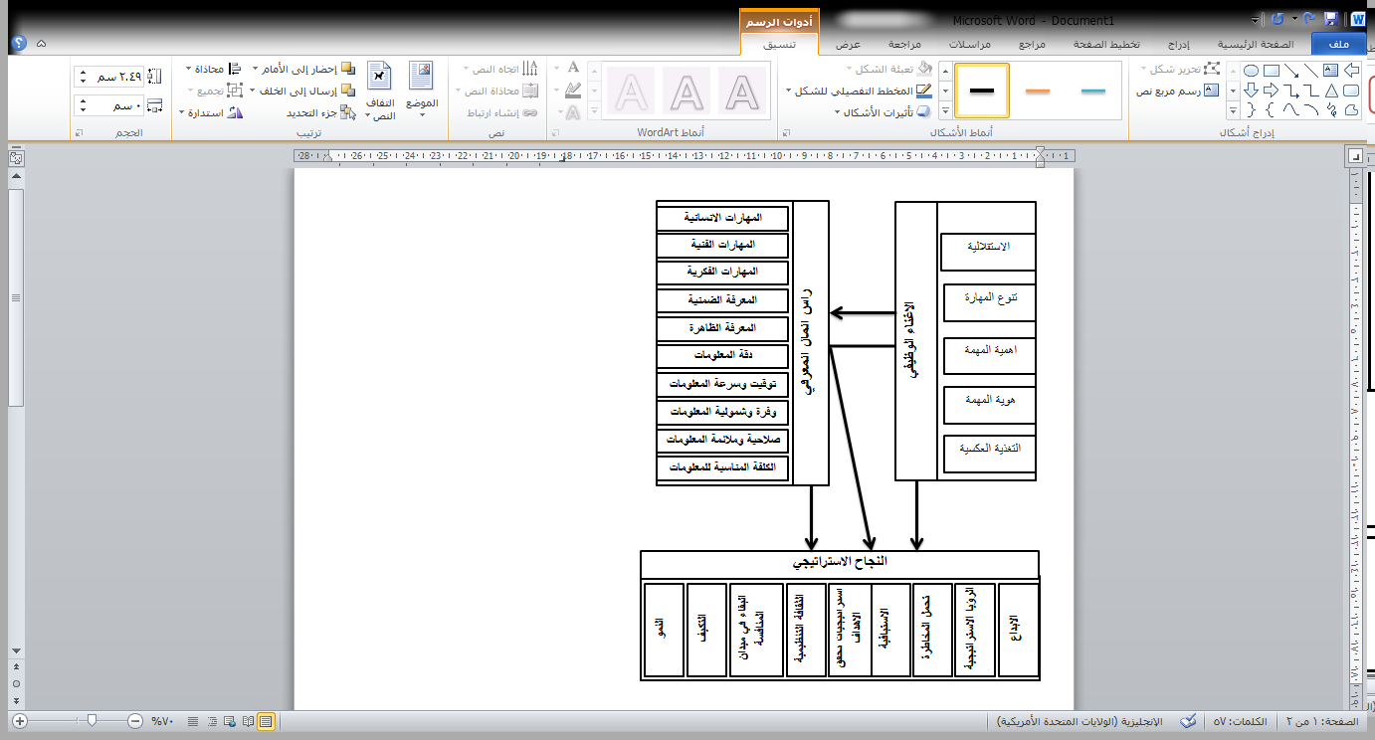
الشكل (1-1)المخطط الفرضي للبحث

خامسا: فرضيات البحث
بناءً على نموذج البحث تم صياغة الفرضيات التالية
- الفرضية الرئيسة الاولى (يوجد تأثير ذو دلالة معنوية للإغناء الوظيفي في راس المال المعرفي)
- الفرضية الرئيسة الثانية (يوجد تأثير ذو دلالة معنوية للإغناء الوظيفي في النجاح الاستراتيجي).
- الفرضية الرئيسة الثالثة (يوجد تأثير ذو دلالة معنوية لراس المال المعرفي في النجاح الاستراتيجي).
- الفرضية الرئيسة الرابعة (يتعاظم تأثير الإغناء الوظيفي في النجاح الاستراتيجي عبر راس المال المعرفي).
سادسا: منهج البحث
سيعتمد البحث المنهج التاريخي لترصين المفاهيم التي تناولها, والمنهج الوصفي لوصف البيانات عن مشكلة البحث وفق اجابات عينته, والتحليلي لتحليل البيانات من خلال الاختبارات الاحصائية.
سابعا: مصادر البيانات والمعلومات
- المصادر الاولية: الملاحظة, والمقابلة, والاستبانة.
- المصادر الثانوية: الكتب, والدوريات, والرسائل الجامعية.
ثامنا: حدود البحث
- الحدود المكانية: مؤسسات التعليم العالي في بغداد
- الحدود الزمانية: بداية شهر اب 2011 ولغاية نهاية شهر شباط 2016 .
- الحدود البشرية: اعضاء الهيئة التدريسية في مؤسسات التعليم العالي في بغداد
تاسعا: مجتمع وعينة البحث
بلغ حجم مجتمع البحث 678 مفردة موزعة على عشرة كليات (جامعة بغداد, والمستنصرية, والعراقية, والتكنولوجيا, والتراث, والرافدين, وبغداد للعلوم الاقتصادية, ودجلة, والاسراء, والمأمون) اذ تم اختيار كليتين من هذه الجامعات وهي كلية الادارة والاقتصاد, وكلية الهندسة كونها متناظرة في الكليات الجامعات الحكومية والاهلية, ولغرض تقدير الحد الادنى المطلوب من حجم العينة طبقاً لأنموذج الانحدار المتعدد يمكن استخدام المعادلة التالية (N˃ 50 + 8(p)) وفقا لـ(الحمداني،2016: 124). وبالتطبيق نجد ان المعادلة تشير الى أن حجم العينة المطلوب يقدر بحوالي)170) مفردة, وهو الحد الادنى وعليه قام الباحثان بتوزيع ما يزيد عن (350) استبيان واسترد منها (227).
المبحث الثاني الاغناء الوظيفي: توصيف نظري
اولا: مفهوم الاغناء الوظيفي
يمثل الاغناء الوظيفي مصطلح واسع جدا (Siggins,1993 :310). وقد أدى الاهتمام به لتنوع وجهات نظر الباحثين بشأنه (الهواسي والبرزنجي, 2014:100(. فمنهم من عده مدخل لتصميم وظائف عالية الجودة تسمح للعاملين بالتقدير والمرونة بشأن كيفية تنفيذ وإدارة مهامهم الأساسية (Walton,1985:79). وعرفه البعض بانه زيادة عمق الوظيفة من خلال إضافة المسؤولية عن التخطيط والتنظيم والرقابة وتقييم العمل لمسؤوليات العاملين (Zachary,1997:1). وكما يوصف بانه أسلوب تصميم العمل الذي يزيد من حجم الاستقلالية، والسيطرة، وتنوع مهارات ومسؤوليات العاملين التي ستساعد حتما في تقليل الصلابة والضجر والافتقار للأبداع وعدم الرضا (Leach & Wall,2004:6). وهو مدخل لجعل الوظائف تنطوي على المزيد من التحدي والمسؤولية وبما يجعلها أكثر جاذبية للعاملين (DuBrin,2009:187). وهو طريقة لتحفيز العاملين من خلال منحهم وظائف متنوعة, ومنحهم المسؤولية والرقابة عليها (Pride et al,2010:292). وهو ادراج أكبر مجموعة متنوعة من محتوى العمل، التي تتطلب مستوى اعلى من المهارات والمعرفة، ومنح العاملين الاستقلالية والمسؤولية من حيث التخطيط والتوجيه والرقابة بشان أدائها (Ali & Aroosiya, 2010:5). وهو استراتيجية تصميم الوظائف لتعزيز محتوى الوظيفة من خلال البناء فيها احتمالية أكبر للتحفيز (Lunenburg,2011:1). وهو إعادة تصميم الوظائف بطريقة تزيد من فرص اختبار العاملين لمشاعر المسؤولية والانجاز والنمو والتمييز والاستقلالية واهمية الوظيفة وسيطرة أفضل وتغدية عكسية في محيط عملهم (Raza & Nawaz,2011:269). وكما يمثل تقنية وأسلوب منهجي لتسخير عمليات وإجراءات العمل لتحفيز أداء العاملين (Robbins & Judge,2011:190). وهو إعطاء العامل درجة كبيرة من الرقابة على عمله، بداية من التخطيط والتنظيم حتى التنفيذ وتقييم النتائج، أي انه يشير الى التوسع في تفويض السلطة للعاملين، واعطائهم فرصا حقيقية لاتخاذ معظم القرارات المتعلقة بالعمل دون الرجوع لرؤسائهم (أبو النصر,2012:363). اي جعل الوظيفة المناطة بالفرد غنية بمسؤولياتها ومضامينها وتتيح الفرصة للفرد لكي يستخدم طاقاته ومهاراته مما يزيد استعداده ويجعله مقبلا على أداء وظيفته (علاء الدين,2012:83). ويستشف من التعريفات اعلاه اتفاق أغلب الباحثين والكتاب في نظرتهم للإغناء الوظيفي باعتباره مهمة أكثر وضوحاً، وممتعة ومرضية ومنها مفهوم كل من، أو كتقنية تمنح الأفراد العاملين المزيد من الاستقلالية، والتخطيط، والرقابة على الوظيفة، والمزيد من المسؤولية، ومنح فرصة للإنجاز والتقدم والنمو, وتأكيد بعض الباحثين على الدوافع والمحفزات للوظيفة التي يحققها الإغناء الوظيفي والتي تؤدي إلى تحسين الإنتاجية عن طريق تحسين كل من كفاءة المهمة، وتحديد بدايتها ونهايتها, والتأكيد على أن الإغناء الوظيفي يُضيف المزيد من المهام المتنوعة والمسؤوليات للأفراد العاملين مما يجعلها وظيفة تتسم بالتقيد الشخصي تجاه هذه الوظيفة
ثانيا: أهمية الاغناء الوظيفي
يؤدي الاغناء الوظيفي الى التحفيز الداخلي للعمل (Hegar,2012:303). وذلك من خلال تحسين مستوى المسؤوليات، والتمييز، والاستقلالية، والسيطرة على المهام المؤداة من قبل العاملين، اذ وجد (Oladele et al,2010:2919) ان الاغناء الوظيفي هو أحد المكونات الرئيسة لبرامج المنظمات التي تشهد دافعية عالية للعاملين. اما (Lunenburg,2011:9) فقد كشف بان الاغناء الوظيفي يخفض من الغياب والدوران الوظيفي ويعدل من الحالة النفسية للعاملين ويعزز من فعاليتهم. وهي نتيجة تنسجم مع نتائج دراسة (Awang et al,2013:107) التي افادة بانه عند منح العاملين شعور بالمسؤولية فانهم سيكونون محفزين بشكل عالي لأداء أعمالهم، وزيادة معدلات أدائهم ونيتهم للبقاء في المنظمة. كون الوظائف التي يتم اغناءها تمنح العاملين فرص أكبر لاستخدام قدراتهم وممارسة سيطرة أكبر بشأن بيئة العمل (Nanle,2015:71). وهو بهذا يعد من الأدوات الرئيسة للإدارة في تحسين دافعية العاملين (Salau et al,2014:173). وكما يلعب دور كبير في تحقيق الرضا الوظيفي, فهذا الأخير يمكن ان يعزز من خلال اغناء وظائف العاملين في المنظمة (Gitman & Mcdaniel,2008:320). فهو يؤدي الى الرضا الوظيفي عن طريق زيادة مستوى المسؤولية، ومنح الشعور بالحرية والاستقلالية والفرصة لتقرير ما هية المهام المطلوب إنجازها وكيفية إنجازها (Choudhary,2016:1021). وتخفيف الملل الذي ينبع من التخصص المفرط بحيث تصبح الوظيفة ذاتها مصدر للرضا عن النفس (Aswathappa,2013 :170). وكما له دور في تخفيض مستوى الدوران الوظيفي (Lasiewicki,2007:26). كونه حالة غير صحية يترتب عليها تكاليف عدة منها تكاليف الاحلال وفقدان الكفاءات والمهارات وانتقالها للمنظمات المنافسة، ويحدث الدوران الوظيفي عندما يغيير العامل عمله نتيجة لعدم شعوره بالفخر والتقدير الذاتي مما يترتب عليه عدم التزامه تجاه المنظمة ومغادرتها (محمد,2009:12(. اذ يبدأ الافراد الذين يشعرون بعدم الرضا عن وظائفهم بالبحث عن بدائل أفضل، ومن ثم مقارنة هذه البدائل مع وظائفهم الحالية باستخدام معيار القيمة المتوقعة وسوف يغادرون هذه الأخيرة اذ ما تم الحكم على الأولى بشكل أفضل (Mitchell et al, 2001:4). وبناء على ما تقدم ونظرا للأهمية الاستراتيجية لراس المال المعرفي وتكلفة استبدال العاملين ذوي القيمة العالية فقد بدئت المنظمات بالتركيز على قضايا دوران العمل (Holtom et al,2005:377). والسعي لاتباع اليات تعزز من ميزتها التنافسية كمكان جيد للعمل ومنع التكاليف المنظورة وغير المنظورة للدوران الوظيفي (Chang et al,2013:2). ومنها الاغناء الوظيفي لمساعدتها في تقليل دوران العمل (Hellriegel & Slocum,2011:173).
ثالثا: قياس الاغناء الوظيفي
- تنوع المهارة: وتمثل الأنواع المختلفة من المهارات التي تستخدم في أداء المهمة، وتعرف على انها الفرصة لأداء أنشطة وظائف متنوعة باستخدام مهارات متنوعة (Saks & Johns,2004: 181). ان تغيير وظائف العاملين يزيد من التحفيز والاثارة الذهنية فضلا عن زيادة ارتباطهم بالوظيفة وبالتالي تحسين الأداء. وأفاد (Derek & Lanra,2000:30) بان تحرك العاملين من وظيفة الى أخرى والسماح لهم بأداء مجموعة متنوعة من المهام يساعدهم على تجنب الرتابة والملل. اذ ان العامل يدرك ان اداءه للوظيفة بذاته بواسطة مهاراته ومعرفته ستزيد من دافعيته (Aninkan,2014:21). فالوظائف التي تكون بحاجة الى تنوع عالي في المهارة تدرك من قبل العاملين على انها أكثر تحدياتية بسبب مدى المهارات التي تحتاجها (Truxillo & Fraccaroli ,2015:60).
- هوية المهمة: ويشير هذا البعد لدرجة رؤية اكتمال الوظيفة ذاتها ونتائجها النهائية، وتعرف على انها أداء الوظيفة من بدايتها الى نهايتها مع وجود نتائج واضحة (Katz,1976:4). ان العاملين يهتمون بأداء الوظيفة اذ ما عهد إليهم بإنهائها ككل، اذ ينظرون في هذه الحالة الى عملهم بانه ذو مغزى أكثر من الحالة التي يكونون مسؤولين عن جزء صغير من العمل (المخامرة,2010:134(. وهكذا تصبح هوية المهمة ذات صله بموضوع تحفيز العاملين خصوصا عند اكتمال المهمة وتمكن العاملين بشكل فعلي من عزوا نوعية جهودهم، فالأفراد الذين يصنعون المنتج بشكل كامل من بدايته الى نهايته من المحتمل ان يجدوا ان وظائفهم أكثر مغزى ومثيرة للاهتمام مقارنة بالعاملين الذين يركزون فقط على جزء من مكونات المنتج (Salau et al,2014:176).
- الاستقلالية: تعد مبدئ أساس في نظريات التصميم الوظيفي المعاصرة فضلا عن نظريات التحفيز (Dysvik & Kuvaas,2011:3). وتم تعريفها على انها درجة الحرية التي يمتلكها الفرد من ناحية تنفيذ مهام العمل (Awang et al,2013:69). وجدت الأبحاث ان الاستقلالية ترتبط بشكل إيجابي بأداء العمل، والرضا الوظيفي، والالتزام التنظيمي، والتحفيز الداخلي وترتبط بشكل سلبي بالتغيب عن العمل والاجهاد والارهاق (Humphrey et al,2007:1333). اذ وجد ان العاملين سيؤدون بشكل أفضل عندما يمتلكون الحرية والاستقلالية والفرصة للبت فيما يتعلق بما هيه الوظائف التي ينبغي أدائها وكيفية أدائها (Cavaliere et al,2012:182). وكما وجد ان الاستقلالية تزيد من اتساع دور العاملين (Morgeson et al,2005:399). فضلا عن شعور العاملين بان مشكلات المنظمة هي مشكلاتهم وتمكينهم من التعرف على مجموعة واسعة من المهارات المهمة لأدوارهم (Borman et al,2003:441). وهكذا ستمنح الاستقلالية مجالاً أكبر للأفراد لتشكيل وظائفهم وبالتالي تعزيز الموائمة بين الفرد والوظيفة (Daniels, 2011:14).
- التغذية العكسية: وتعد جانب فريد ومهم جدا لتطوير المسار الوظيفي كونها تنطوي على مراجعة واستعراض منتظم لأداء العاملين في المنظمة (Reis,2010:94). وتعرف على انها درجة حصول العامل على معلومات من الوظيفة ذاتها كمؤشر لفاعلية جهوده (Armstrong,2014:211). وهي أيضا درجة تقديم معلومات واضحة بشأن فاعلية الفرد والتي تلعب دور مهم في الشعور بالمغزى من العمل (Kangethe,2013:27). تضم التغذية العكسية المعلومات المقدمة للفرد لغرض زيادة الأداء (Lauby,2005:11). اذ ان تقييم العاملين من خلال الية تغذية عكسية جيدة ستساعد العاملين الى حد كبير في معرفة كيفية تقدمهم داخل المنظمة من خلال تنفيذ واجباتهم والمهام والمسؤوليات (Daft & Marcic, 2010:413). لذلك من الضروري ان تشكل اليات التغذية العكسية جزء لا يتجزأ من عملية الاغناء الوظيفي (Salau et al,2014:177).
- أهمية المهمة: يركز هذا البعد على مدى أهمية المهمة في الجهود الكلية للمنظمة، وتعرف بانها درجة امتلاك الوظيفة تأثير يمكن ادراكه على الاخرين او وظائفهم (Katz,1976:4). او هي درجة شعور العامل بان الوظيفة ذات مغزى واهمية (Lauby,2005:10). يشير العديد من الباحثين ان أداء الوظيفة يعتمد بشكل كبير على كيفية إدراك العاملين لوظائفهم, وبناء على ذلك فقد ركزت النظريات على زيادة الأداء عن طريق تغيير ادراكات العاملين, فغالبا ما يشير الباحثين الى ان الأداء الوظيفي يمكن ان يعزز من خلال تنمية تصورات وادراكات إيجابية بشان أهمية الوظيفة لدى العاملين, أي مدى تأثير الوظيفة على الاخرين (Morgeson & Humphrey,2006:1323).
المبحث الثالث راس المال المعرفي
اولاً: مفهوم راس المال المعرفي
يشار لراس المال المعرفي ما تمتلكه المنظمة لحماية وتمييز ذاتها (Phillips & Bonner, 2000:24). وكما يمثل القدرة في مجال معين على توليد, وادامة, وبناء خزين رسمي وغير رسمي من المعلومات والمعرفة (Dawe & Bryden,2000:209). وهو الموجودات المتراكمة في البحث والتطوير, والتسويق, والبرامجيات, والتعليم (Braunerhjelm,2007:39). وهو جميع المعرفة الضمنية والظاهرة للمنظمة (Wallace,2007:94). وهو الموجودات غير الملموسة التي يتم ايجادها من خلال العلاقات الاجتماعية للمنظمة, والذي يمكن ان تستثمره المنظمة لتسهيل التحركات, وللحصول ميزة تنافسية والمحافظة عليها (Lu,2007:205). وهو اجمالي المعرفة الكامنة في راس المال البشري (Robert,2007:133). وهو مجموع قدرات العاملين مضروباً برغبتهم واستعدادهم لتكريس جهودهم باتجاه تحقيق الغايات التنظيمية (Muncherji et al,2009:x). وكما يعرف بكونه خزين المعرفة والمهارات المتاح للمنظمة (Andrews,2009:25). وبكونه اي مورد يضع او يدمج المعرفة والذي يوفر القدرة على تنفيذ عملية او اداء وظيفة تهدف لخلق قيمة (Vallejo et al,2011:6). وهو مجموع معارف العاملين والمنظمة (Sassen,2012:145). وهو موجودات غير ملموسة تتمثل بالبيانات والبرمجيات وبراءات الاختراع والتصاميم والعمليات التنظيمية الجديدة ومهارات محددة للمنظمة (OECD,2013:17). وهو المهارات المعرفية او الادراكية التي غالبا ما يشار اليها بشكل اجمال على انها راس مال معرفي (Hanushek & Woessmann,2015:9). وبناء على ما تقدم يستشف الباحث بان راس المال المعرفي في المنظمات يمثل العاملون في المنظمة والذين لديهم أفكار او اقتراحات او معلومات تقدم حلول فعالة ومبتكرة.
ثانياً: اهمية راس المال المعرفي
تنبثق اهمية راس المال المعرفي من الدور الذي يلعبه والمتمثل بتقديم الافكار الجديدة والابتكارات والاختراعات التي تسهم في تحسين المركز التنافسي للمنظمة، فهو الاساس لخلق منظمات اعمال ناجحة (Quinn et al,2000:73). فزيادة راس مال المنظمة البشري يمكن ان يؤدي الى تفاوت في معدلات النمو نظر لكون القوى العاملة المتعلمة بشكل جيد تولد مقدار كبير من الأفكار التي ينتج عنها تقدم تكنولوجي اسرع (Hanushek & Woessmaun,2015:46). فتلك المنظمات الغنية في الأنشطة كثيفة المعرفة ستكون الفائزة في خلق الثروة في المستقبل (Lin & Edvinsson,2011:2) وهكذا فان المنظمات التي تراكم وتجمع وتطبق وتشارك المعرفة غالبا ما تدرك كقادة, وتنجح في الاقتصاد المعرفي (Kong,2008:282). وعن دوره في تحقيق الميزة التنافسية يشير الباحثين لوجود عنصر وحيداً يجعل المنظمات قادرة على امتلاك ميزة تنافسية الا وهو معرفتها بأهمية راس المال المعرفي وقدرتها على استخدامه وتطويره والاحتفاظ به باعتباره مصدرا اساسيا للتطوير والابداع (عبد المنعم والمطارنه,2009 :88). اذ تفيد وجهة النظر القائمة على الموارد بان الموجودات غير الملموسة هي المحرك الابرز للميزة التنافسية (Conner & Prahalad, 1996:477). وذلك بسبب صعوبة تقليد هكذا موجودات (Barney,1991:108). ويعضد منظري راس المال البشري امثال (Becker,1964:49) هذا الراي بالقول ان زيادة مهارات ومعرفة العاملين ستترجم الى زيادة في الاداء التنظيمي. اذ عندما يمتلك العاملين مستويات عالية من المعرفة والمهارات سيبادرون في اجراء تغييرات في اساليب الانتاج وأنها ستحسن الصلات بين العاملين والمدراء والزبائن (Berg,1969:48). وعن دوره في خلق القيمة يفيد (Baron & Armstrong, 2007:7) بان المنظمات ليست أكثر من مجرد امتداد للفكر والفعل الإنساني، أي قدرات، ومعرفة، ومهارات الافراد. أي ان معظم القيمة التي يتم خلقها في المنظمات تعتمد على قدرتها لإدارة راس المال المعرفي (Cricelli et al,2013:149). ويعد هذا الاخير المصدر الرئيس لتحسين اداء الاعمال (Bin Ahmad & Mushraf,2011:104). فما يزيد عن 75% من مصدر القيمة في المنظمة هو راس مالها المعرفي (Noe et al,2003:17). وان قيمة هذه الموجودات المعرفية تفوق قيمة الموجودات المادية بثلاث او أربع مرات (Modition et al,2009:575). اذ يوجد دليل على ان العنصر غير الملموس لقيمة التكنولوجيا المتقدمة يفوق القيم الحقيقية لموجوداتها الملموسة كالأبنية والمعدات (عمر ومعمر,2011:6(. وتأكيداً على ذلك اشارة دراسة (Stevo et al,2013:3) الى ان راس المال المعرفي يساهم بما يعادل 80% من القيمة السوقية للمنظمات.
ثالثاً: مكونات راس المال المعرفي
لا يوجد اتفاق مطلق بشأن أصناف محددة, ولغرض تكوين فكرة واضحة عن راس المال المعرفي لابد من ذكر مكوناته لكي تتكامل الصورة في هذا المجال. اذ يشير (عبد الهادي واخرون,2011:186 (بان راس المال البشري بانه احد المكونات المهمة لراس المال المعرفي. وهو ما اكده (كافي,2009:163( عندما افاد بان راس المال المعرفي يتألف من عنصرين متفاعلين هما العنصر البشري الذي يتفاعل مع المعرفة ويستوعبها ويحيلها الى واقع ملموس ونجاحات مستمرة, والمعلومات التي تستقر في النتاج الانساني المستثمر في الفكر الموثق والانجازات الفكرية. فالمعرفة وفقا لوجه النظر هذه هي ناتج البحث والتحليل والتقويم للمعلومات والبيانات يضاف اليها المهارات والخبرة والحكمة والذكاء والقدرات المعرفية الضمنية, فضلا عن ان المعرفة تكتسب عن طريق التدريب والممارسة وتتولد نتيجة المعلومات المكتسبة والتي تتطور ضمنياً او ظاهريا (السعيد,2012:89(. وعلى هذا الاساس فان المعرفة هي معلومات ذات صلة وقابلة للتنفيذ وتستند جزئيا على الخبرة, وهي تدل على فهم العمليات والتفاعلات وهي تتضمن المهارات والقيم (Leonard,2011 :xiv). وبهذه الوصف فان المعرفة تمثل معلومات مضافة لها الحدس والخبرة (Mladkova,2011;250). وهي نتيجة لتراكم معلوماتي نشأ بخواص متطورة لا تحتاج سوى الى بذل الجهود من اجل تنظيمه وتوظيفه وبما يجعله اكثر تيسيراً وفاعلية وكفاءة في عملية صنع القرارات, فالمعرفة كحقيقة علمية تمثل نوع من المصطلحات والعمليات والحقائق التي تساعدنا على الفهم والتصرف بموجبها (البارودي,2015:134(. وبهذا يمكن ان نستنتج ان مكونات راس المال المعرفي هي راس المال البشري, والمعلومات التي يمتلكها العاملين وهو ما تبناه البحث الحالي لقياس راس المال المعرفي وكالاتي:
- راس المال البشري
يمثل راس المال البشري مزيج من العوامل الوراثية الجينية والتعلم والخبرة او التجارب والمواقف والاتجاهات او المواقف تجاه العمل والحياة (Bontis,1998:66). ويعضد (Choo & Bontis ,2002: 628) هذا الراي بالقول ان راس المال البشري يشمل مختلف عناصر الموارد البشرية بما في ذلك المواقف والقدرات والمهارات والخبرات والمعرفة الضمنية والابتكارية ومواهب الافراد. وهو ايضا المعرفة والمهارة والقدرات الكامنة في الافراد الذين يستخدمونها (Subramanian &Youndt,2005:451). وهو ايضا قدرات ومواقف وخفة الحركة الفكرية للعاملين في المنظمة (Shaari et al,2011:63). يتكون راس المال البشري من المهارات التي تتمثل بقدرة الفرد على استعمال معرفته بفاعلية وفي الوقت المناسب (Hale,2002:72). وتصنف لمهارات انسانية وهي القدرة على العمل بشكل جيد مع الاخرين ومن خلالهم (Gamage,2006:89). والمهارات الفنية التي تمثل قدرة الفرد على استخدام معرفته التخصصية وبراعته في استعمال الطرائق العلمية الضرورية لإنجاز الاعمال وتحسين الاداء, والمهارات الفكرية التي تمثل قدرة الفرد على التعامل مع الافكار والعلاقات المجردة, اي القابلية الذهنية للنظر الى المنظمة ككل متكامل وقابليته على ادراك وتصور العلاقات والتفاعلات المتبادلة بين اقسام المنظمة من جهة وبيئتها الخارجية من جهة اخرى (المخامرة,2010:26).

- المعلومات
تمثل المعلومات مجموعة من الحقائق والمفاهيم التي تخص موضوع من الموضوعات والتي تكون الغاية منها تنمية وزيادة معرفة الانسان (السالمي واخرون,2005:15(. وتستخدم هذه المعلومات لغرض القيام بتحركات فاعلة (Jais,2007:9). وتنتج عن معالجة البيانات اي هي المخرجات التي يتم الحصول عليها من جراء عمليات التحويل التي تجري على البيانات وتعتبر المعلومات مرحلة وسطى بين البيانات والمعرفة (المغربي,2011:97). وللمعلومات صفات يجب توافرها بغية الاعتماد عليها وهي الوفرة والشمولية التي تعني تغطية المعلومات لجميع حقائق الظاهرة موضوع البحث (البرزنجي وجمعة,2015:62). والصلاحية والملائمة التي تمثل درجة العلاقة والارتباط بين المشكلة الانية والمعلومات المناسبة المتوافرة لعلاجها (علي,2006:62(. ودقة المعلومات التي تتعلق بمدى تمثيل المعلومات للموقف او الحدث الذي تصفه او مستوى خلوها من الاخطاء (نوري وجمعة,2013 :110(. وتكلفة المعلومات اي ان العائد المتوقع من المعلومات اكبر من كلفة الحصول عليها, والتوقيت والسرعة اي امكانية توفير المعلومات بفترة زمنية قصيرة مع مراعاة الوضوح والدقة عند جمعها (السالمي واخرون,2005:20(.
المبحث الرابع النجاح الاستراتيجي: مفاهيم اساسية
اولا: مفهوم النجاح الاستراتيجي
يمثل النجاح الاستراتيجي مصطلح متعدد الأوجه والمضامين (Maltz et al,2003:189). وهو يشير إلى عدة إبعاد فلسفية في وقت واحد فقد ذكر النجاح على انه بلوغ النتيجة المطلوبة (السابق,941:1985). إما (الرازي,646:1981) فذكر النجاح بالفتح يعني الظفر بالحوائج. والنجاح في اللغة الانكليزية يعني نجح أو أفلح وإحراز المنزلة الرفيعة (البعلبكي والبعلبكي,1174:2009). وقد ذكر (الفياض,2011:80) ان النجاح لغة هو اشتقاق من كلمة نجح وهو تعبير عن الشيء الذي يناله الإنسان من بعد تعب وجهد جهيد. ويعد النجاح التنظيمي من القضايا المركزية في الدراسات التنظيمية (Fleck,2009:79). وعلى الرغم من ذلك فلا يزال في ميدان الاعمال الجدل قائماً بين كتاب وباحثي الادارة في تحديد مفهوم النجاح، فهذا (Molitor,2007:17) يصف النجاح بانه مفهوم واسع يصف مسيرة او رحلة طويلة بدلا من وجهة واحدة.
ان النجاح الاستراتيجي لا يمكن ان يعرف بعبارات بسيطة بل ينبغي ان يعرف برؤية المنظمة، والتوجه الاستراتيجي، واستراتيجيات واهداف الاعمال (Rainey,2010:137). وقد ورد في الأدبيات عدد من المفاهيم للنجاح الاستراتيجي باستعراضها يمكن إيضاح ابعاد الجدل المعرفي بشأن هذا المفهوم. فقد عرف بـكونه قدرة المنظمة على البقاء والتكيف والنمو بغض النظر عن الاهداف التي تحققها (الركابي، 1998: 220). وعبر عنه (Kenny,2001:10) بـ نجاح يتحدد بنتائج النشاط بالنسبة للزبائن والعاملين والمالكين وجميع أصحاب المصلحة من منظور خارج – داخل، بدلاً من منظور داخل-خارج. في حين عدّه (الخفاجي والبغدادي، 2001: 154-168) ناتج قدرة الإدارة الاستراتيجية على انتقاء ثم التعامل مع المواقف التي تحقق نجاحاً متفوقاً للمنظمة. وهو بالنسبة لـ Johnson & Scholes,2002:476)) نجاحاً في صياغة الاستراتيجية وتنفيذها ومتابعتها. في حين اشار له (Maller,2002:1) على انه التنفيذ الناجح للخطة الإستراتيجية من قبل المنظمة. وفي إطار أكثر شمولية نظر (Thomas,2005:3) إليه من خلال القيادة والإدارة الناجحة التي تفهم غرض المنظمة وما يحدث في بيئة الأعمال، وتتوقع الأحداث وتواجه الواقع بنظرة طويلة الأمد تركز على عوامل النجاح الحرجة، للتنافس التي تضيف من خلاله قيمة للزبون ولجميع أصحاب المصلحة، وتستطيع إيصال الرؤية والغرض والغايات الممكنة الإنجاز والاهداف القابلة للقياس، وتعمل على تطوير قدرات جديدة ورأس مال معرفي، ويكون تركيزها خارجياً أكثر مما هو داخلي، وتركز على تطوير العاملين وتحفيزهم ورضاهم والتغذية العكسية والتقييم والمراجعة. وكذلك وصف بانه مدى توافر رؤية واضحة لأنشطة المنظمة التي تسهم في دفعها إلى الإمام وتحقيق اهدافها من خلال تنظيم أنشطتها وتطوير الأصول الغير ملموسة فيها (Tanner,2005:2). وكذلك قدرة المنظمة على خلق القيمة للمساهمين .(Waldron& Antonio,2008:153) أي هو مجموعة من الأسباب التي تؤدي إلى تحقيق التميز وزيادة العوائد وإضافة قيمة عليا للأعمال والنمو والاستمرار، عبر اعتماد (إستراتيجية واضحة، تنفيذ فعال، ثقافة تحفيزية، ومواهب العاملين وقيادة فاعلة وابتكارات مستمرة وصفقات متكررة) (الحلالمة والعزاوي,164:2009). وعدته (العنزي,2010:91) بانه قدرة المنظمة على البقاء في ميدان الإعمال، التكييف والاستجابة، النمو والتعلم المستمر في ظل الاهداف التي تسعى إلى تحقيقها.
ثانيا: قياس النجاح الاستراتيجي
يمثل قياس النجاح تحدي مستمر لكلا من المديرين والباحثين, وهذا يعزى لكون المقاييس المعتمدة في القياس قد ثبت بانها غير كافية في ظروف مختلفة وفي أنواع مختلفة من المنظمات (Maltz et al,2003 :187). فلا يوجد مقياس متفق عليه لقياس النجاح في ميدان الاعمال (Goldenberg & Kline, 1999:371). وهو يقاس بطرائق عدة (Bostock,2014 :9). كون عوامل النجاح تتفاوت تفاوتا كبيرا من صناعة الى أخرى، وبناء على ذلك قد لا يكون هناك صيغ عامة لقياس النجاح الاستراتيجي (Thompson ,1999:280). ومع ذلك يعتقد ان صفات معينة تتصف بها المنظمة يمكن ان تقدم مؤشرات قوية لنجاحها او فشلها (Nordlund,1998:193). كون المنظمات الناجحة تشترك بصفات مشتركة (Brinckerhoff, 2009:31). وأشر (Levinthal and March,1981:308) ان نجاح المنظمة يعتمد جزئيا على التكنولوجيا التي تملكها. ويشير (Peters & Waterman,1982:230) الى المنظمات الناجحة تتميز بقدرتها على خلق ثقافة قوية تنسجم مع الاستراتيجيات التي تختاراها. وحدد (Atkinson,1999:337) الكلفة، والوقت، والجودة كصفات للمنظمات الناجحة. واضاف (Volberda,1999:46) القدرة على التعامل مع البيئة المتغيرة. وخلص (Flamholtz & Aksehirli,2000:489) الى ان المنظمات الناجحة تقوم بتشخيص القطاع السوقي المتاح، وتطوير منتجات للقطاع الذي يتم اختياره، واكتساب وتطوير الموارد اللازمة لتشغيل المنظمة، وتطوير أنظمة العمليات اليومية، وتطوير الأنظمة الإدارية اللازمة لأداء المنظمة طويل الاجل، وتطوير الثقافة التنظيمية التي تشعر الإدارة بانها ضرورية لتوجيه المنظمة. اما (Hussey,2001:201) فيفيد بان هناك خمس مجموعات من العوامل ينبغي أن تمنح اهتمام كافي من اجل تحسين فرص النجاح الاستراتيجي هي التحليل، والتفكير الاستراتيجي الابتكاري، وعملية اتخاد القرار الاستراتيجي، والتنفيذ، وقدرة متخذ القرار. وقاس (MOlitor,2007:17.25) النجاح بأبعاد خدمة الزبون، وجودة المنتجات والخدمات, والإنتاجية, وتقليل التلف, ومعدل النمو, والأمان الوظيفي والولاء التنظيمي, والسيطرة على التكاليف والربحية, والبقاء التنظيمي, والعلاقات الداخلية والخارجية. وذكر Brinckerhoff.2009:31)) رسالة عملية، والالتزام بالأخلاقيات، ومجلس إدارة فعال، وعاملين مدربين بشكل جيد، وتبني التكنولوجيا من اجل رسالة المنظمة، والمبادرة الاجتماعية, والتمكين المالي، والرؤيا بشأن اين تتجه المنظمة، ومجموعة محكمة من الضوابط كصفات للمنظمات الناجحة. ويشير Sangathan &) Nehru,2009:i) الى ان نجاح المنظمة يتحقق من خلال قدرتها على تلبية احتياجات وتطلعات زبائنها والأطراف المعنية الأخرى وعلى المدى الطويل وبطريقة متوازنة. اما (Fleck,2009:79) فيعتقد ان النمو يعد مؤشرا كافيا للنجاح. ويشير (داوود,2012:232) الى ان النجاح الاستراتيجي يحتاج الى دور قيادي ذو عقلية ريادية واستراتيجية للكشف عن الفرص المستقبلية وكيفية استثمارها لغرض النمو والتميز مقارنة بالمنافسين. ويذكر (Pena-Rodriguez,2013: xvii) ان جودة المنتجات والخدمات كانت من أكثر الصفات الشائعة للمنظمات الناجحة‏. اما (Baird,2014:3) فيحدد خصائص أربع للمنظمات الناجحة تتمثل بالقيادة والتوجيه، تصميم العملية وتدفقات القيمة، وهيكل تنظيمي للبقاء، ومشاركة سريعة معرفة.
المبحث الخامس عرض بيانات البحث وتحليلها وتفسيرها
نتناول في هذا المبحث عرض وتحليل نتائج متغيرات البحث (الاغناء الوظيفي وراس المال المعرفي, والنجاح الاستراتيجي) من خلال التحليل الوصفي لهذه المتغيرات. ومن ثم اختبار نماذج التأثير بينها وكالاتي:
اولاً: عرض وتحليل نتائج التحليل الوصفي للإغناء الوظيفي
يُظهِر الجدول (1) الأوساط الحسابي والانحرافات المعيارية ومعامل الاختلاف، المتعلقة بوجهة نظر اعضاء الهيئة التدريسية بصدد الإغناء الوظيفي، اذ عكست الاجابات وسطاً حسابياً اجمالياً بلغ(3.84) ، يدل على مستواه العالي، أكده الانسجام العالي في إجابات أفراد العينة الذي عكسه الانحراف المعياري البالغ (0.51) وهو قيمة منخفضة، إذ يقع مستوى الوسط الحسابي ضمن الفئة الثالثة لتوزيع فئات المقياس على وفق الوسط الحسابي المتمثل بالاتفاق العالي, ويتبين من الجدول (1) مستوى الاستقلالية, وتنوع المهارة, واهمية المهمة, وهويتها, والتغذية العكسية التي يتمتع بها اعضاء الهيئة التدريسية عينة البحث كانت عند وسط حسابي بلغ (3.64)(4.05)(3.87)(3.87)(3.79) على التوالي, وهي قيم عالية وبانسجام عالي في الاجابات التي عكسها الانحراف المعياري (0.75)(0.55)(0.63)(0.65)(0.68) على التوالي.
الجدول (1) الوسط الحسابي والانحراف المعياري ومعامل الاختلاف لأبعاد الاغناء الوظيفي
ت | ابعاد الاغناء الوظيفي | الوسط الحسابي | الانحراف المعياري | معامل الاختلاف
1 | الاستقلالية | 3.64 | 0.75 | 0.21
2 | تنوع المهارة | 4.05 | 0.55 | 0.14
3 | اهمية المهمة | 3.87 | 0.63 | 0.16
4 | هوية المهمة | 3.87 | 0.65 | 0.17
5 | التغذية العكسية | 3.79 | 0.68 | 0.18
7 | اجمالي الاغناء الوظيفي | 3.84 | 0.51 | 0.13
الجدول من اعداد الباحثان باعتماد مخرجات البرنامج الاحصائي spss, 23
ثانياً: عرض وتحليل نتائج التحليل الوصفي لراس المال المعرفي
يُظهِر الجدول (2) الأوساط الحسابية والانحرافات المعيارية ومعامل الاختلاف، المتعلقة بوجهة نظر اعضاء الهيئة التدريسية بصدد راس المال المعرفي، اذ عكست الاجابات وسطاً حسابياً اجمالياً بلغ(3.88) ، يدل على مستواه العالي، أكده الانسجام العالي الذي عكسه الانحراف المعياري الاجمالي البالغ (0.63)، إذ يقع مستوى الوسط الحسابي ضمن الفئة الرابعة لتوزيع فئات المقياس على وفق الوسط الحسابي المتمثل بالاتفاق العالي، ويتضمن الجدول (2) الابعاد التي قيس من خلالها راس المال المعرفي, اذ يوضح مستوى المهارات الانسانية, والفنية, والفكرية التي يتمتع بها اعضاء الهيئة التدريسية عينة البحث فقد حققت وسطاً حسابياً عاماً بلغ (4.08) (3.96) (4.03) على التوالي, وهي قيم عالية وبانسجام عالي في الاجابات التي عكسها الانحراف المعياري (0.63) (0.75) (0.67) المنخفض, مما يدل على أن عينة البحث لديها مستوىً عالياً من هذه المهارات. اما المعرفة الضمنية, والظاهرة التي يمتلكها اعضاء الهيئة التدريسية عينة البحث فقد حققت وسطاً حسابياً عاماً بلغ (4.11) (3.94) على التوالي, وهي قيم عالية وبانسجام عالي في الاجابات التي عكسها الانحراف المعياري (0.70)(0.74) على التوالي. ويظهر الجدول مستوى دقة, وتوقيت وسرعة, ووفرة وشمولية, وصلاحية وملائمة, والكلفة المناسبة للمعلومات من وجهة نظر اعضاء الهيئة التدريسية, فقد حققت وسطاً حسابياً عاماً بلغ (3.92)(3.71)(3.59)(3.83)(3.63) على التوالي وهي قيم عالية وبانسجام عالي في الاجابات التي عكسها الانحراف المعياري (0.75)(0.87)(0.96)(0.77)(0.90) المنخفض.
الجدول (2) الوسط الحسابي والانحراف المعياري ومعامل الاختلاف لأبعاد راس المال المعرفي
ت | ابعاد راس المال المعرفي | الوسط الحسابي | الانحراف المعياري | معامل الاختلاف
1 | المهارات الانسانية | 4.08 | 0.63 | 0.16
2 | المهارات الفنية | 3.96 | 0.75 | 0.19
3 | المهارات الفكرية | 4.03 | 0.67 | 0.17
4 | المعرفة الضمنية | 4.11 | 0.70 | 0.17
5 | المعرفة الظاهرة | 3.94 | 0.74 | 0.19
6 | دقة المعلومات | 3.92 | 0.75 | 0.19
7 | توقيت وسرعة المعلومات | 3.71 | 0.87 | 0.24
8 | وفرة وشمولية المعلومات | 3.59 | 0.96 | 0.27
9 | صلاحية وملائمة المعلومات | 3.83 | 0.77 | 0.20
10 | الكلفة المناسبة للمعلومات | 3.63 | 0.90 | 0.25
11 | اجمالي راس المال المعرفي | 3.88 | 0.63 | 0.16
الجدول من اعداد الباحثان باعتماد مخرجات البرنامج الاحصائي spss, 23
ثالثاً: عرض تحليل نتائج التحليل الوصفي النجاح الاستراتيجي
يُظهِر الجدول (3) الأوساط الحسابية والانحرافات المعيارية ومعامل الاختلاف، المتعلقة بوجهة نظر اعضاء الهيئة التدريسية بصدد النجاح الاستراتيجي، اذ عكست الاجابات وسطاً حسابياً اجمالياً بلغ(3.41) ، يدل على مستواه العالي، أكده الانسجام العالي في إجابات أفراد العينة الذي عكسه الانحراف المعياري الاجمالي البالغ (0.75) وهو منخفض، إذ يقع مستوى الوسط الحسابي ضمن الفئة الثالثة لتوزيع فئات المقياس على وفق الوسط الحسابي المتمثل بالاتفاق العالي، اما على مستوى الابعاد الفرعية فقد كانت النتائج كما يعرضها الجدول (3), فقد حقق الابداع, والرؤيا الاستراتيجية, وتحمل المخاطرة, والاستباقية, والاستراتيجيات التي تحقق الاهداف, والثقافة التنظيمية من وجهة نظر اعضاء الهيئة التدريسية عينة البحث اذ حقق وسطاً حسابياً عاماً بلغ (3.47) (3.33)(3.23)(3.42)(3.56)(3.70) على التوالي وهي قيم عالية وبانسجام عالي في الاجابات التي عكسها الانحراف المعياري (0.98)(1.01)(1.03)(0.93)(0.90)(0.83)، وعن قدرة الكليات للبقاء في ميدان المنافسة, والتكيف, والنمو فقد جاءت الاوساط الحسابية وفقا لوجهة نظر اعضاء الهيئة التدريسية بمقدار (3.65)(3.50)(3.31)على التوالي, وهي قيم عالية وبانسجام عالي في الاجابات التي عكسها الانحراف المعياري (0.78)(0.77)(0.74) المنخفض.
الجدول (3) الوسط الحسابي والانحراف المعياري ومعامل الاختلاف لأبعاد فرص النجاح الاستراتيجي
ت | ابعاد فرص النجاح الاستراتيجي | الوسط الحسابي | الانحراف المعياري | معامل الاختلاف
1 | الابداع | 3.47 | 0.98 | 0.28
2 | الرؤيا الاستراتيجية | 3.33 | 1.01 | 0.30
3 | تحمل المخاطرة | 3.23 | 1.03 | 0.32
4 | الاستباقية | 3.42 | 0.93 | 0.27
5 | استراتيجيات تحقق الاهداف | 3.56 | 0.90 | 0.25
6 | الثقافة التنظيمية | 3.70 | 0.83 | 0.23
7 | البقاء في ميدان المنافسة | 3.65 | 0.78 | 0.21
8 | التكيف | 3.50 | 0.77 | 0.22
9 | النمو | 3.31 | 0.74 | 0.22
الجدول من اعداد الباحثان باعتماد مخرجات البرنامج الاحصائي spss, 23
رابعاً: اختبار فرضيات البحث
تهدف هذه الفقرة عبر بعض الأساليب الإحصائية إلى اختبار نماذج التأثير المتوقعة بين متغيرات البحث وقد اعتمد الباحثان المستويين الفردي والإجمالي لمعرفة معنوية التأثير لكل متغير فرعي من المتغيرات التفسيرية في كل متغير فرعي من المتغير المستجيب, عبر مقارنة (F) المحسوبة بقيمة (F) الجدولية تحت ذات المستوى من المعنوية, إما عن قبول الفرضية أو رفضها فيتم من خلال حساب عدد النماذج المعنوية كنسبة من أصل النماذج جميعها فإذا حققت أكثر من (%50) تقبل الفرضية, إما إذا كانت النماذج المعنوية اقل من هذه النسبة ترفض الفرضية, وفيما يلي مناقشة لفرضيات البحث:
1. تأثير الإغناء الوظيفي في راس المال المعرفي
نصت الفرضية الرئيسة الاولى على انه (يوجد تأثير ذو دلالة معنوية للإغناء الوظيفي في رأس المال المعرفي) ومن النماذج التي تظهر في الجدول (4) الذي يبين النماذج المعنوية وغير المعنوية بين متغيرات البحث يتبين لنا الاتي:
- حققت الاستقلالية بوصفها احد إبعاد الإغناء الوظيفي (11) انموذج تأثير معنوي مع راس المال المعرفي من مجموع (11) انموذج, إي ما نسبته (%100), ويلاحظ بان قيمة معامل التفسير (R2) قد بلغت (0.19) وهذا يعني ان الاستقلالية تفسر ما نسبته (0.19) من التغيرات الكلية التي تطرأ على راس المال المعرفي, اما قيمة β فتدل ان التغير في الاستقلالية بوحدة واحدة سيؤدي الى تغير مقداره (0.44) في راس المال المعرفي وهذه النتائج تسمح بقبول الفرضية الفرعية الأولى من الرئيسة الاولى (يوجد تأثير ذو دلالة معنوية للاستقلالية في رأس المال المعرفي), ان انموذج التأثير هذا يمكن ان يفسر بما ينسجم وراي Sallis & Jones,2002) :116) الذي افاد بان الاستقلالية هي من الخصائص الملازمة للعمل المعرفي, وان عمال المعرفة غالبا ما يسمون المؤدين الفاعلين للوظائف, وان هذا الاداء يعزى للدرجات العالية من الاستقلالية.
- اظهر تنوع المهارة بوصفه احد إبعاد الإغناء الوظيفي (11) انموذج تأثير معنوي مع راس المال المعرفي من مجموع (11) انموذج, إي ما نسبته (%100), ويلاحظ بان قيمة معامل التفسير (R2) قد بلغت (0.10) وهذا يعني ان تنوع المهارة تفسر ما نسبته (0.10) من التغيرات الكلية التي تطرأ على راس المال المعرفي, اما قيمة β فتدل ان التغير في تنوع المهارة بوحدة واحدة سيؤدي الى تغير مقداره (0.31) في راس المال المعرفي وهذه النتائج تسمح بقبول الفرضية الفرعية الثانية من الرئيسة الثالثة (يوجد تأثير ذو دلالة معنوية لتنوع المهارة في رأس المال المعرفي), ان انموذج التأثير هذا يمكن ان يفسر بما ينسجم وراي(Coetzee & Roythorne-Jacobs,2007:32) الذي وجد إن عاملي المعرفة غالبا ما يفضلون الوظائف التي تسمح باستخدام مهارات متنوعة, وتتسم بالتحدي والاستقلالية. وان استخدامهم لهذه المهارات المتنوعة تجعلهم يختبرون فرص كبيرة لأداء وظائف مثيرة وتحدياتيه (60:(Truxillo & Fraccaroli,2015.
- بلغ عدد نماذج التأثير المعنوية التي حققتها اهمية المهمة بوصفها احد إبعاد الإغناء الوظيفي (11) انموذج تأثير معنوي مع راس المال المعرفي من مجموع (11) انموذج, إي ما نسبته (%100), ويلاحظ بان قيمة معامل التفسير (R2) قد بلغت (0.10) وهذا يعني ان اهمية المهمة تفسر ما نسبته (0.10) من التغيرات الكلية التي تطرأ على راس المال المعرفي, اما قيمة β فتدل ان التغير في اهمية المهمة بوحدة واحدة سيؤدي الى تغير مقداره (0.31) في راس المال المعرفي وهذه النتائج تسمح بقبول الفرضية الفرعية الثالثة من الرئيسة الثالثة (يوجد تأثير ذو دلالة معنوية لأهمية المهمة في رأس المال المعرفي), ان انموذج التأثير هذا يمكن ان يفسر بما ينسجم وراي (Li & Xu,2013:647) الذي وجد إن بان عمال المعرفة يمتلكون قيم وقدرات قوية ومستقلة, وانه من اجل الشعور بقيمتهم فانهم يفضلون العمل بوظائف تحدياتية ومبدعة لذلك يوصى عند تصميم وظائف عمال المعرفة بالتركيز على خصائص محتوى الوظيفية والمتمثلة بأبعاد الإغناء الوظيفي.
- كان عدد نماذج التأثير المعنوية التي حققتها هوية المهمة بوصفها احد إبعاد الإغناء الوظيفي (11) انموذج تأثير معنوي مع راس المال المعرفي من مجموع (11) انموذج, إي ما نسبته (%100), ويلاحظ بان قيمة معامل التفسير (R2) قد بلغت (0.25) وهذا يعني ان تنوع المهارة تفسر ما نسبته (0.25) من التغيرات الكلية التي تطرأ على راس المال المعرفي, اما قيمة β فتدل ان التغير في هوية المهمة بوحدة واحدة سيؤدي الى تغير مقداره (0.48) في راس المال المعرفي وهذه النتائج تسمح بقبول الفرضية الفرعية الرابعة من الرئيسة الثالثة (يوجد تأثير ذو دلالة معنوية لهوية المهمة في رأس المال المعرفي).
- اظهرت التغذية العكسية بوصفها احد إبعاد الإغناء الوظيفي (11) انموذج تأثير معنوي مع راس المال المعرفي من مجموع (11) انموذج, إي ما نسبته (%100), وهذه النتيجة تسمح بقبول الفرضية الفرعية الخامسة من الرئيسة الثالثة (يوجد تأثير ذو دلالة معنوية للتغذية العكسية في رأس المال المعرفي), ويلاحظ بان قيمة معامل التفسير (R2) قد بلغت (0.28) وهذا يعني ان التغذية العكسية تفسر ما نسبته (0.28) من التغيرات الكلية التي تطرأ على راس المال المعرفي, اما قيمة β فتدل ان التغير في التغذية العكسية بوحدة واحدة سيؤدي الى تغير مقداره (0.53) في راس المال المعرفي, ان انموذج التأثير هذا يمكن ان يفسر بما ينسجم وراي (Worsch,2004:1) الذي افاد بان التغذية العكسية هي اخبار العامل بشان اداءه في مكان العمل, اي انها تترجم نتائج مقاييس الاداء للعامل المعني.
- كانت نماذج التأثير لإجمالي الإغناء الوظيفي مع إبعاد راس المال المعرفي البالغ عددها (11) انموذج جميعها معنوية عند مستوى (0.01)، وبما يشكل ما نسبته (%100).
- أظهرت النماذج التأثيرية بشكل عام بين الإغناء الوظيفي وراس المال المعرفي(66) نموذجاّ معنوياّ من أصل (66) انموذج تأثير بينهما إي ما نسبته ((%100 والنتائج أعلاه توفر دعما قويا لقبول الفرضية الرئيسة الثالثة التي نصت على (يوجد تأثير ذو دلالة معنوية للإغناء الوظيفي في رأس المال المعرفي) على المستويين الفردي والإجمالي. وتلتقي هذه النتيجة مع دراسة (Yan et al,2011:426) التي افادة بان الاغناء الوظيفي يتلاءم مع العمل المعرفي.
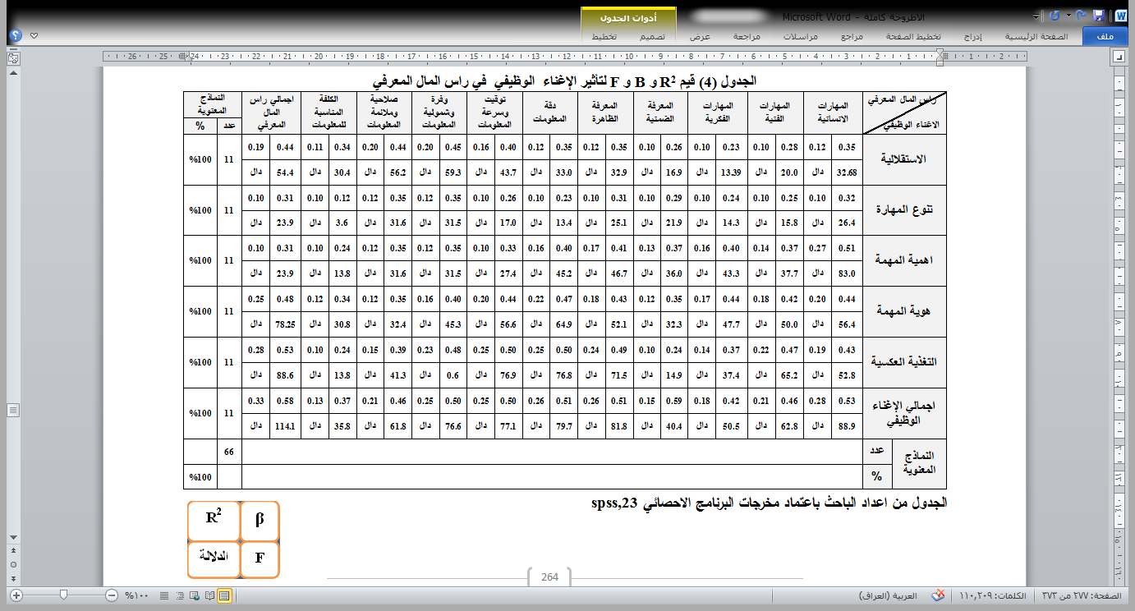
2.تاثير الإغناء الوظيفي في النجاح الاستراتيجي
نصت الفرضية الرئيسة الثانية على انه (يوجد تأثير ذو دلالة معنوية للإغناء الوظيفي في النجاح الاستراتيجي) ومن النماذج التي تظهر في الجدول (5) الذي يبين النماذج المعنوية وغير المعنوية بين المتغيرين يتبين لنا الاتي:
- اظهرت الاستقلالية بوصفها احد إبعاد الإغناء الوظيفي (13) انموذج تأثير معنوي مع النجاح الاستراتيجي من مجموع (13) انموذج, إي ما نسبته (%100), ويلاحظ بان قيمة معامل التفسير (R2) قد بلغت (0.22) وهذا يعني ان الاستقلالية تفسر ما نسبته (0.22) من التغيرات الكلية التي تطرأ على النجاح الاستراتيجي, اما قيمة β فتدل ان التغير في الاستقلالية بوحدة واحدة سيؤدي الى تغير مقداره (0.47) في النجاح الاستراتيجي وهذه النتائج تسمح بقبول الفرضية الفرعية الأولى من الرئيسة الثانية (يوجد تأثير ذو دلالة معنوية للاستقلالية في النجاح الاستراتيجي), ان انموذج التأثير هذا يمكن ان يفسر بان الاستقلالية هي العملية التي من خلالها يتم منح العاملين القوة اللازمة لاتخاذ القرارات والقناعة بقدراتهم المعرفية التي تساعدهم في عملية اتخاذ القرار بما يجعلهم قادرين على تقديم المقترحات التي تؤثر في نجاحهم الشخصي ومن ثم نجاح المنظمات التي يعملون بها.
- حقق تنوع المهارة بوصفها احد إبعاد الإغناء الوظيفي (13) انموذج تأثير معنوي مع النجاح الاستراتيجي من مجموع (13) انموذج, إي ما نسبته (%100), ويلاحظ بان قيمة معامل التفسير (R2) قد بلغت (0.12) وهذا يعني ان تنوع المهارة يفسر ما نسبته (0.12) من التغيرات الكلية التي تطرأ على النجاح الاستراتيجي, اما قيمة β فتدل ان التغير في تنوع المهارة بوحدة واحدة سيؤدي الى تغير مقداره (0.35) في النجاح الاستراتيجي وهذه النتائج تسمح بقبول الفرضية الفرعية الثانية من الرئيسة الثانية (يوجد تأثير ذو دلالة معنوية لتنوع المهارة في النجاح الاستراتيجي).
- اظهرت اهمية المهمة بوصفها احد إبعاد الإغناء الوظيفي (13) انموذج تأثير معنوي مع النجاح الاستراتيجي من مجموع (13) انموذج, إي ما نسبته (%100), ويلاحظ بان قيمة معامل التفسير (R2) قد بلغت (0.14) وهذا يعني ان اهمية المهمة تفسر ما نسبته (0.14) من التغيرات الكلية التي تطرأ على النجاح الاستراتيجي, اما قيمة β فتدل ان التغير في اهمية المهمة بوحدة واحدة سيؤدي الى تغير مقداره (0.37) في النجاح الاستراتيجي وهذه النتائج تسمح بقبول الفرضية الفرعية الثالثة من الرئيسة الثانية (يوجد تأثير ذو دلالة معنوية لأهمية المهمة في النجاح الاستراتيجي), ان انموذج التأثير هذا يمكن ان يفسر بما ينسجم وراي (Daft & Marcic,2014:275) الذي وجد إنه عندما يؤدي العاملين وظائف يشعرون بانها مهمة وان لها تأثير كبير فانهم سيكونون محفزين بدرجة كبيرة ومن ثم التأثير في نجاح المنظمة من عدمه.
- حققت هوية المهمة بوصفها احد إبعاد الإغناء الوظيفي (13) انموذج تأثير معنوي مع النجاح الاستراتيجي من مجموع (13) انموذج, إي ما نسبته (%100), ويلاحظ بان قيمة معامل التفسير (R2) قد بلغت (0.18) وهذا يعني ان هوية المهمة تفسر ما نسبته (0.18) من التغيرات الكلية التي تطرأ على النجاح الاستراتيجي, اما قيمة β فتدل ان التغير في هوية المهمة بوحدة واحدة سيؤدي الى تغير مقداره (0.42) في النجاح الاستراتيجي وهذه النتائج تسمح بقبول الفرضية الفرعية الرابعة من الرئيسة الثانية (يوجد تأثير ذو دلالة معنوية لهوية المهمة في النجاح الاستراتيجي).
- اظهرت التغذية العكسية بوصفها احد إبعاد الإغناء الوظيفي (13) انموذج تأثير معنوي مع النجاح الاستراتيجي من مجموع (13) انموذج, إي ما نسبته (%100), ويلاحظ بان قيمة معامل التفسير (R2) قد بلغت (0.34) وهذا يعني ان التغذية العكسية تفسر ما نسبته (0.34) من التغيرات الكلية التي تطرأ على النجاح الاستراتيجي, اما قيمة β فتدل ان التغير في التغذية العكسية بوحدة واحدة سيؤدي الى تغير مقداره (0.58) في النجاح الاستراتيجي وهذه النتائج تسمح بقبول الفرضية الفرعية الخامسة من الرئيسة الثانية (يوجد تأثير ذو دلالة معنوية للتغذية العكسية في النجاح الاستراتيجي), ان انموذج التأثير هذا يمكن ان يفسر بما ينسجم وراي (212Deb,2009:) الذي افاد بان النجاح الذي تحققه المنظمة يستند في حقيقته على نجاح العاملين في المنظمة, وان اسهامات هؤلاء العاملين يمكن ان تكبح من خلال انتظارهم للمعلومات بشان ادائهم, او التفكير بالخيارات الصحيحة, والذي هو ناتج لاستلام التغذية العكسية من مصدر المعلومات من عدمه.
- كانت نماذج التأثير لإجمالي الإغناء الوظيفي مع إبعاد النجاح الاستراتيجي البالغ عددها (13) انموذج جميعها معنوية عند مستوى (0.01)، وبما يشكل ما نسبته (%100).
- أظهرت العلاقة بشكل عام بين الإغناء الوظيفي والنجاح الاستراتيجي (78) نموذجاّ معنوياّ من أصل (78) انموذج تأثير بينهما إي ما نسبته ((%100 ويلاحظ بان قيمة معامل التفسير (R2) قد بلغت (0.32) وهذا يعني ان الاغناء الوظيفي يفسر ما نسبته (0.32) من التغيرات الكلية التي تطرأ على النجاح الاستراتيجي, اما قيمة β فتدل ان التغير في الاغناء الوظيفي بوحدة واحدة سيؤدي الى تغير مقداره (0.57) في النجاح الاستراتيجي والنتائج أعلاه توفر دعما قويا لقبول الفرضية الرئيسة الثانية التي نصت على (يوجد تأثير ذو دلالة معنوية للإغناء الوظيفي في النجاح الاستراتيجي) على المستويين الفردي والإجمالي.

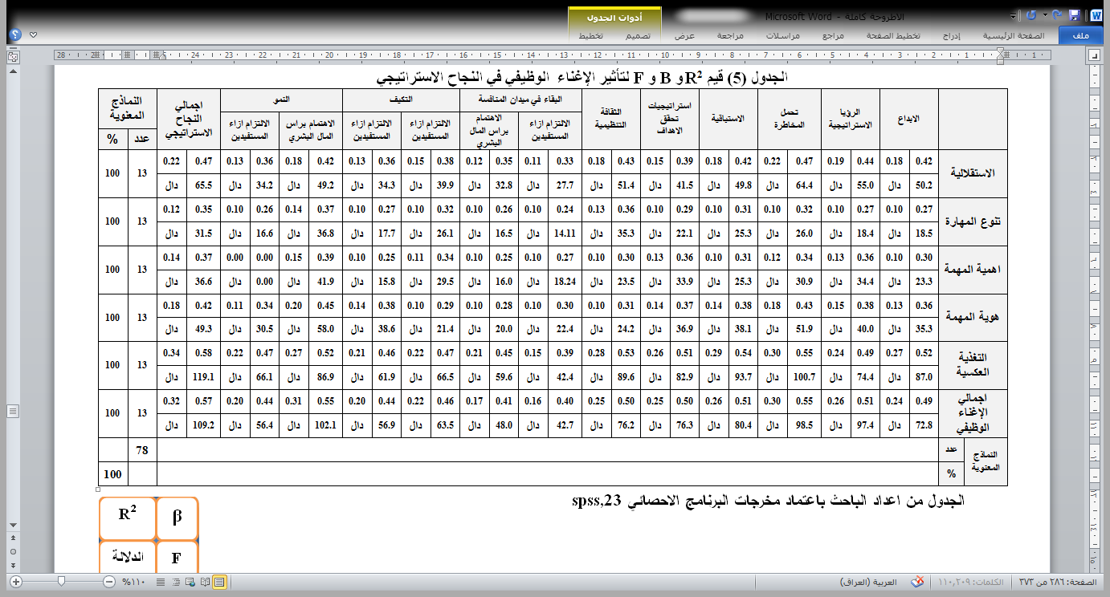
- تأثير راس المال المعرفي في النجاح الاستراتيجي
نصت الفرضية الرئيسة الثالثة على انه (يوجد تأثير ذو دلالة معنوية لراس المال المعرفي في النجاح الاستراتيجي) ومن النماذج التي تظهر في الجدول (4-36) الذي يبين النماذج المعنوية وغير المعنوية بين المتغيرين يتبين لنا الاتي:
- اظهرت المهارات الانسانية بوصفها احد إبعاد راس المال المعرفي (13) انموذج تأثير معنوي مع النجاح الاستراتيجي من مجموع (13) انموذج, إي ما نسبته (%100), ويلاحظ بان قيمة معامل التفسير (R2) قد بلغت (0.26) وهذا يعني ان المهارات الانسانية تفسر ما نسبته (0.26) من التغيرات الكلية التي تطرأ على النجاح الاستراتيجي, اما قيمة β فتدل ان التغير في المهارات الانسانية بوحدة واحدة سيؤدي الى تغير مقداره (0.31) في النجاح الاستراتيجي وهذه النتائج تسمح بقبول الفرضية الفرعية الأولى من الرئيسة الثالثة (يوجد تأثير ذو دلالة معنوية للمهارات الانسانية في النجاح الاستراتيجي).
- حققت المهارات الفنية بوصفها احد إبعاد راس المال المعرفي (13) انموذج تأثير معنوي مع النجاح الاستراتيجي من مجموع (13) انموذج, إي ما نسبته (%100), ويلاحظ بان قيمة معامل التفسير (R2) قد بلغت (0.28) وهذا يعني ان المهارات الفنية يفسر ما نسبته (0.28) من التغيرات الكلية التي تطرأ على النجاح الاستراتيجي, اما قيمة β فتدل ان التغير في المهارات الفنية بوحدة واحدة سيؤدي الى تغير مقداره (0.53) في النجاح الاستراتيجي وهذه النتائج تسمح بقبول الفرضية الفرعية الثانية من الرئيسة الثالثة (يوجد تأثير ذو دلالة معنوية للمهارات الفنية في النجاح الاستراتيجي), ويلتقي هذا الانموذج وراي (Nag,2011:287) الذي افاد بان الموارد البشرية هي العامل الاكثر اهمية في تفعيل استراتيجيات المنظمة, وهم الفيصل بين النجاح والفشل, فالمعرفة والمهارة, والخبرة التي يحملونها يمكن ان تسهم بكل فاعل في تحقيق النجاح الاستراتيجي.
- اظهرت المهارات الفكرية بوصفها احد إبعاد راس المال المعرفي (13) انموذج تأثير معنوي مع النجاح الاستراتيجي من مجموع (13) انموذج, إي ما نسبته (%100), ويلاحظ بان قيمة معامل التفسير (R2) قد بلغت (0.21) وهذا يعني ان المهارات الفكرية تفسر ما نسبته (0.21) من التغيرات الكلية التي تطرأ على النجاح الاستراتيجي, اما قيمة β فتدل ان التغير في المهارات الفكرية بوحدة واحدة سيؤدي الى تغير مقداره (0.46) في النجاح الاستراتيجي وهذه النتائج تسمح بقبول الفرضية الفرعية الثالثة من الرئيسة الثالثة (يوجد تأثير ذو دلالة معنوية للمهارات الفكرية في النجاح الاستراتيجي), ان انموذج التأثير هذا يمكن ان يفسر بما ينسجم ونتائج دراسة (Nazem,2011:292) الذي وجد إن مهارات القدرة على اتخاذ القرارات, وحل المشكلات بشكل ابداعي هي من بين اهم المهارات الفكرية التي يمتلكها الافراد والتي يمكن ان تقود لنجاح منظماتهم.
- اظهرت المعرفة الضمنية بوصفها احد إبعاد راس المال المعرفي (13) انموذج تأثير معنوي مع النجاح الاستراتيجي من مجموع (13) انموذج, إي ما نسبته (%100), ويلاحظ بان قيمة معامل التفسير (R2) قد بلغت (0.15) وهذا يعني ان المعرفة الضمنية تفسر ما نسبته (0.15) من التغيرات الكلية التي تطرأ على النجاح الاستراتيجي, اما قيمة β فتدل ان التغير في المعرفة الضمنية بوحدة واحدة سيؤدي الى تغير مقداره (0.39) في النجاح الاستراتيجي وهذه النتائج تسمح بقبول الفرضية الفرعية الرابعة من الرئيسة الثالثة (يوجد تأثير ذو دلالة معنوية للمعرفة الضمنية في النجاح الاستراتيجي), ان انموذج التأثير هذا يمكن ان يفسر بما ينسجم وراي (Martin & Siebert,2016:253) الذي وجد إن المعرفة هي العامل الرئيس لتوليد الثروة وتحقيق النجاح, وبعبارة اخرى فان المنظمات الساعية لتحقيق النجاح الاستراتيجي المستدام تحتاج للوصول الى المعرفة الابداعية واستخدامها.
- اظهرت المعرفة الظاهرة بوصفها احد إبعاد راس المال المعرفي (13) انموذج تأثير معنوي مع النجاح الاستراتيجي من مجموع (13) انموذج, إي ما نسبته (%100), ويلاحظ بان قيمة معامل التفسير (R2) قد بلغت (0.30) وهذا يعني ان المعرفة الظاهرة تفسر ما نسبته (0.30) من التغيرات الكلية التي تطرأ على النجاح الاستراتيجي, اما قيمة β فتدل ان التغير في المعرفة الظاهرة بوحدة واحدة سيؤدي الى تغير مقداره (0.55) في النجاح الاستراتيجي وهذه النتيجة تسمح بقبول الفرضية الفرعية الخامسة من الرئيسة الثالثة (يوجد تأثير ذو دلالة معنوية للمعرفة الظاهرة في النجاح الاستراتيجي), ان انموذج التأثير هذا يمكن ان يفسر بما ينسجم وراي (148Hoy & Miskel,2003:) الذي افاد بضرورة تحويل المعرفة الضمنية الى معرفة ظاهرة من اجل تحقيق النجاح الاستراتيجي.
- حققت دقة المعلومات بوصفها احد إبعاد راس المال المعرفي (13) انموذج تأثير معنوي مع النجاح الاستراتيجي من مجموع (13) انموذج, إي ما نسبته (%100), ويلاحظ بان قيمة معامل التفسير (R2) قد بلغت (0.36) وهذا يعني ان دقة المعلومات تفسر ما نسبته (0.36) من التغيرات الكلية التي تطرأ على النجاح الاستراتيجي, اما قيمة β فتدل ان التغير في دقة المعلومات بوحدة واحدة سيؤدي الى تغير مقداره (0.60) في النجاح الاستراتيجي وهذه النتائج تسمح بقبول الفرضية الفرعية السادسة من الرئيسة الثالثة (يوجد تأثير ذو دلالة معنوية لدقة المعلومات في النجاح الاستراتيجي).
- اظهرت توقيت وسرعة المعلومات بوصفها احد إبعاد راس المال المعرفي (13) انموذج تأثير معنوي مع النجاح الاستراتيجي من مجموع (13) انموذج, إي ما نسبته (%100), ويلاحظ بان قيمة معامل التفسير (R2) قد بلغت (0.49) وهذا يعني ان توقيت وسرعة المعلومات تفسر ما نسبته (0.49) من التغيرات الكلية التي تطرأ على النجاح الاستراتيجي, اما قيمة β فتدل ان التغير في توقيت وسرعة المعلومات بوحدة واحدة سيؤدي الى تغير مقداره (0.70) في النجاح الاستراتيجي وهذه النتائج تسمح بقبول الفرضية الفرعية السابعة من الرئيسة الثالثة (يوجد تأثير ذو دلالة معنوية لتوقيت وسرعة المعلومات في النجاح الاستراتيجي).
- اظهرت وفرة وشمولية المعلومات بوصفها احد إبعاد راس المال المعرفي (13) انموذج تأثير معنوي مع النجاح الاستراتيجي من مجموع (13) انموذج, إي ما نسبته (%100), ويلاحظ بان قيمة معامل التفسير (R2) قد بلغت (0.51) وهذا يعني ان وفرة وشمولية المعلومات تفسر ما نسبته (0.51) من التغيرات الكلية التي تطرأ على النجاح الاستراتيجي, اما قيمة β فتدل ان التغير في وفرة وشمولية المعلومات بوحدة واحدة سيؤدي الى تغير مقداره (0.71) في النجاح الاستراتيجي وهذه النتائج تسمح بقبول الفرضية الفرعية الثامنة من الرئيسة الثالثة (يوجد تأثير ذو دلالة معنوية لوفرة وشمولية المعلومات في النجاح الاستراتيجي).
- اظهرت صلاحية وملائمة المعلومات بوصفها احد إبعاد راس المال المعرفي (13) انموذج تأثير معنوي مع النجاح الاستراتيجي من مجموع (13) انموذج, إي ما نسبته (%100), ويلاحظ بان قيمة معامل التفسير (R2) قد بلغت (0.38) وهذا يعني ان صلاحية وملائمة المعلومات تفسر ما نسبته (0.38) من التغيرات الكلية التي تطرأ على النجاح الاستراتيجي, اما قيمة β فتدل ان التغير في صلاحية وملائمة المعلومات بوحدة واحدة سيؤدي الى تغير مقداره (0.61) في النجاح الاستراتيجي وهذه النتائج تسمح بقبول الفرضية الفرعية الرابعة من الرئيسة الثالثة (يوجد تأثير ذو دلالة معنوية لصلاحية وملائمة في النجاح الاستراتيجي).
- اظهرت الكلفة المناسبة للمعلومات بوصفها احد إبعاد راس المال المعرفي (13) انموذج تأثير معنوي مع النجاح الاستراتيجي من مجموع (13) انموذج, إي ما نسبته (%100), ويلاحظ بان قيمة معامل التفسير (R2) قد بلغت (0.34) وهذا يعني ان الكلفة المناسبة المعلومات تفسر ما نسبته (0.34) من التغيرات الكلية التي تطرأ على النجاح الاستراتيجي, اما قيمة β فتدل ان التغير في الكلفة المناسبة المعلومات بوحدة واحدة سيؤدي الى تغير مقداره (0.49) في النجاح الاستراتيجي وهذه النتائج تسمح بقبول الفرضية الفرعية العاشرة من الرئيسة الثالثة (يوجد تأثير ذو دلالة معنوية للكلفة المناسبة للمعلومات في النجاح الاستراتيجي).
- كانت نماذج التأثير لإجمالي راس المال المعرفي مع إبعاد راس المال المعرفي البالغ عددها (13) نماذج جميعها معنوية عند مستوى (0.01)، وبما يشكل ما نسبته (%100).
- أظهرت العلاقة بشكل عام بين راس المال المعرفي والنجاح الاستراتيجي(143) نموذجاّ معنوياّ من أصل (143) نموذج تأثير بينهما إي ما نسبته ((%100 ويلاحظ بان قيمة معامل التفسير (R2) قد بلغت (0.51) وهذا يعني ان راس المال المعرفي يفسر ما نسبته (0.36) من التغيرات الكلية التي تطرأ على النجاح الاستراتيجي, اما قيمة β فتدل ان التغير في راس المال بوحدة واحدة سيؤدي الى تغير مقداره (0.71) في النجاح الاستراتيجي والنتائج أعلاه توفر دعما قويا لقبول الفرضية الرئيسة الثالثة التي نصت على (يوجد تأثير ذو دلالة معنوية لراس المال المعرفي في النجاح الاستراتيجي) على المستويين الفردي والإجمالي. وهو ما ينسجم وراي (Chattell,1998:33) الذي اشار الى ان نجاح جميع المنظمات يعتمد على قدرتها لتوليد راس مال معرفي متميز وتحويله الى قيمة زبون متميزة.

- تأثير الاغناء الوظيفي في النجاح الاستراتيجي عبر راس المال المعرفي
سيتم عرض تأثير الاغناء الوظيفي بوصفة متغيرا تفسيريا يسهم في جذب راس المال المعرفي كمتغير وسيط وتأثيرهما في النجاح الاستراتيجي كمتغير مستجيب, وبهدف اختبار مخطط البحث, فقد تم اعتماد أسلوب الانحدار المتعدد. إذ نصت الفرضية الرئيسة على انه (يتعاظم تأثير الاغناء الوظيفي في النجاح الاستراتيجي عبر راس المال المعرفي) وكانت النتائج كالآتي:
- ظهر أن أنموذج الانحدار المتعدد لبعد الاستقلالية ورأس المال المعرفي كان معنويا بدلالة (F) المحسوبة (31.62) وهي أكبر من قيمتها الجدولية البالغة (3.41) بمستوى معنوية (0.01) وبحدود ثقة (%99) وهذا يعني وجود تأثير الاستقلالية من خلال رأس المال المعرفي في النجاح الاستراتيجي. واستكمالاّ لمستلزمات
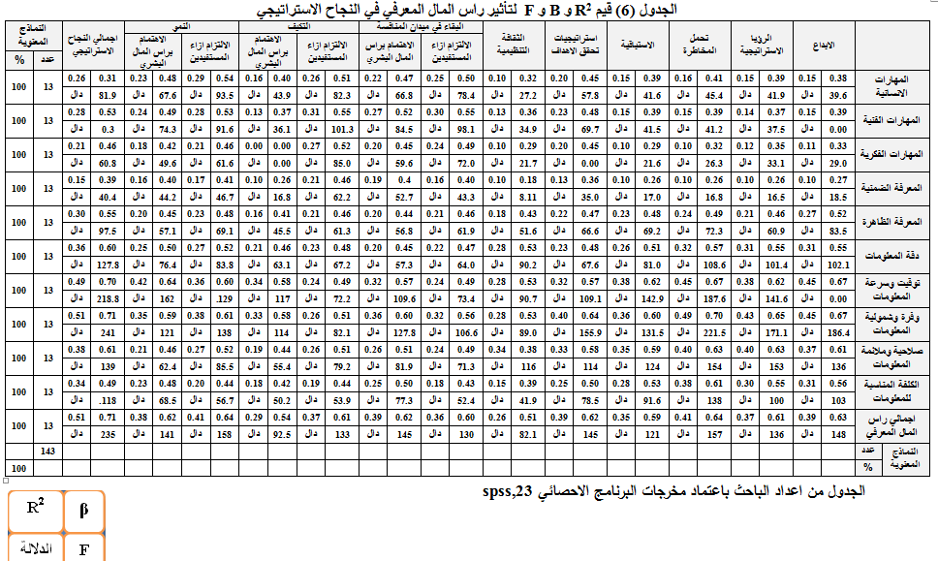

واستكمالاّ لمستلزمات اختبار الفرضية الفرعية الاولى من الرئيسة الرابعة، ولتحديد مدى إسهام الاستقلالية (المتغير التفسيري) في النجاح الاستراتيجي (المتغير المستجيب) عبر رأس المال المعرفي (كمتغير وسيط)، والعلاقة السببية بينهما، تم تحديد التأثير المباشر وغير المباشر باستعمال تحليل المسار. إذ أظهرت نتائج التحليل كما في الشكل (2-A1) إن الاستقلالية ستؤدي إلى تأثير مباشر في النجاح الاستراتيجي بمقدار (0.15) وتأثيرات غير مباشرة عبر راس المال المعرفي بمقدار (0.32)، وعليه يكون التأثير الكلي (0.47). والنتائج المذكورة أنفا تؤكد إن الاستقلالية كان أكثر تأثيرا عبر رأس المال المعرفي وان العلاقة التأثيرية بين الاستقلالية والنجاح الاستراتيجي تزداد عند دخول رأس المال المعرفي كمتغير وسيط. وهذه النتيجة تسمح بقبول الفرضية الفرعية الاولى من الرئيسة الرابعة (يزداد تأثير الاستقلالية في النجاح الاستراتيجي عبر رأس المال المعرفي).
- وجد أن أنموذج الانحدار المتعدد لبعد تنوع المهارة ورأس المال المعرفي كان معنويا بدلالة (F) المحسوبة (32.68) وهي أكبر من قيمتها الجدولية البالغة (3.41) بمستوى معنوية (0.01) وبحدود ثقة (%99) وهذا يعني وجود تأثير تنوع المهارة من خلال رأس المال المعرفي في النجاح الاستراتيجي. واستكمالاّ لمستلزمات اختبار الفرضية الفرعية الثانية من الرئيسة الرابعة، ولتحديد مدى إسهام تنوع المهارة (المتغير التفسيري) في النجاح الاستراتيجي (المتغير المستجيب) عبر رأس المال المعرفي (كمتغير وسيط)، والعلاقة السببية بينهما، تم تحديد التأثير المباشر وغير المباشر باستعمال تحليل المسار. إذ أظهرت نتائج التحليل كما في الشكل (2-B2) إن تنوع المهارة سيؤدي إلى تأثير مباشر في النجاح الاستراتيجي بمقدار (0.17) وتأثيرات غير مباشرة عبر راس المال المعرفي بمقدار(0.18)، وعليه يكون التأثير الكلي (0.35). والنتائج المذكورة أنفا تؤكد إن تنوع المهارة كان أكثر تأثيرا عبر رأس المال المعرفي وان العلاقة التأثيرية بين تنوع المهارة والنجاح الاستراتيجي تزداد عند دخول رأس المال المعرفي كمتغير وسيط. وهذه النتيجة تسمح بقبول الفرضية الفرعية الثانية من الرئيسة الرابعة (يزداد تأثير تنوع المهارة في النجاح الاستراتيجي عبر رأس المال المعرفي).
- تبين أن أنموذج الانحدار المتعدد لبعد اهمية المهمة ورأس المال المعرفي كان معنويا بدلالة (F) المحسوبة (30.38) وهي أكبر من قيمتها الجدولية البالغة (3.41) بمستوى معنوية (0.01) وبحدود ثقة (%99) وهذا يعني وجود تأثير اهمية المهمة من خلال رأس المال المعرفي في النجاح الاستراتيجي. واستكمالاّ لمستلزمات اختبار الفرضية الفرعية الثالثة من الرئيسة الرابعة، ولتحديد مدى إسهام اهمية المهمة (المتغير التفسيري) في النجاح الاستراتيجي (المتغير المستجيب) عبر رأس المال المعرفي (كمتغير وسيط)، والعلاقة السببية بينهما، تم تحديد التأثير المباشر وغير المباشر باستعمال تحليل المسار. إذ أظهرت نتائج التحليل كما في الشكل (2-C3) إن اهمية المهمة ستؤدي إلى تأثير مباشر في النجاح الاستراتيجي بمقدار (0.10) وتأثيرات غير مباشرة عبر راس المال المعرفي بمقدار (0.27)، وعليه يكون التأثير الكلي (0.37). والنتائج المذكورة أنفا تؤكد إن اهمية المهمة كان أكثر تأثيرا عبر رأس المال المعرفي وان النماذج التأثيرية بين اهمية المهمة والنجاح الاستراتيجي تزداد عند دخول رأس المال المعرفي كمتغير وسيط. وهذه النتيجة تسمح بقبول الفرضية الفرعية الثالثة من الرئيسة الرابعة (يزداد تأثير اهمية المهمة في النجاح الاستراتيجي عبر رأس المال المعرفي).
- وجد أن أنموذج الانحدار المتعدد لبعد هوية المهمة ورأس المال المعرفي كان معنويا بدلالة (F) المحسوبة (30.01) وهي أكبر من قيمتها الجدولية البالغة (3.41) بمستوى معنوية (0.01) وبحدود ثقة (%99) وهذا يعني وجود تأثير هوية المهمة من خلال رأس المال المعرفي في النجاح الاستراتيجي. واستكمالاّ لمستلزمات اختبار الفرضية الفرعية الرابعة من الرئيسة الرابعة، ولتحديد مدى إسهام هوية المهمة (المتغير التفسيري) في النجاح الاستراتيجي (المتغير المستجيب) عبر رأس المال المعرفي (كمتغير وسيط)، والعلاقة السببية بينهما، تم تحديد التأثير المباشر وغير المباشر باستعمال تحليل المسار. إذ أظهرت نتائج التحليل كما في الشكل (2-D4) إن هوية المهمة سيؤدي إلى تأثير مباشر في النجاح الاستراتيجي بمقدار (0.07) وتأثيرات غير مباشرة عبر راس المال المعرفي بمقدار (0.35)، وعليه يكون التأثير الكلي (0.42). والنتائج المذكورة تؤكد إن الاستقلالية كان أكثر تأثيرا عبر رأس المال المعرفي وان النماذج التأثيرية بين هوية المهمة والنجاح الاستراتيجي تزداد عند دخول رأس المال المعرفي كمتغير وسيط. وهذه النتيجة تسمح بقبول الفرضية الفرعية الرابعة من الرئيسة الرابعة (يزداد تأثير هوية المهمة في النجاح الاستراتيجي عبر رأس المال المعرفي).
- ظهر أن أنموذج الانحدار المتعدد لبعد التغذية العكسية ورأس المال المعرفي كان معنويا بدلالة (F) المحسوبة (34.69) وهي أكبر من قيمتها الجدولية البالغة (3.41) بمستوى معنوية (0.01) وبحدود ثقة (%99) وهذا يعني وجود تأثير التغذية العكسية من خلال رأس المال المعرفي في النجاح الاستراتيجي. واستكمالاّ لمستلزمات اختبار الفرضية الفرعية الخامسة من الرئيسة الرابعة، ولتحديد مدى إسهام التغذية العكسية (المتغير التفسيري) في النجاح الاستراتيجي (المتغير المستجيب) عبر رأس المال المعرفي (كمتغير وسيط)، والعلاقة السببية بينهما، تم تحديد التأثير المباشر وغير المباشر باستعمال تحليل المسار. إذ أظهرت نتائج التحليل كما في الشكل (2-E5) إن التغذية العكسية سيؤدي إلى تأثير مباشر في النجاح الاستراتيجي بمقدار (0.25) وتأثيرات غير مباشرة عبر راس المال المعرفي بمقدار (0.33)، وعليه يكون التأثير الكلي (0.58). والنتائج المذكورة أنفا تؤكد إن التغذية العكسية كان أكثر تأثيرا عبر رأس المال المعرفي وان النماذج التأثيرية بين التغذية العكسية والنجاح الاستراتيجي تزداد عند دخول رأس المال المعرفي كمتغير وسيط. وهذه النتيجة تسمح بقبول الفرضية الفرعية الخامسة من الرئيسة الرابعة (يزداد تأثير التغذية العكسية في النجاح الاستراتيجي عبر رأس المال المعرفي).
- تبين أن أنموذج الانحدار المتعدد للإغناء الوظيفي ورأس المال المعرفي كان معنويا بدلالة (F) المحسوبة (33.34) وهي أكبر من قيمتها الجدولية البالغة (3.41) بمستوى معنوية (0.01) وبحدود ثقة (%99) وهذا يعني وجود تأثير للإغناء الوظيفي من خلال رأس المال المعرفي في النجاح الاستراتيجي. واستكمالاّ لمستلزمات اختبار الفرضية الرئيسة الرابعة ، ولتحديد مدى إسهام الإغناء الوظيفي (المتغير التفسيري) في النجاح الاستراتيجي (المتغير المستجيب) عبر رأس المال المعرفي (كمتغير وسيط)، والعلاقة السببية بينهما، تم تحديد التأثير المباشر وغير المباشر باستعمال تحليل المسار. إذ أظهرت نتائج التحليل كما في الشكل (2-F6) إن الإغناء الوظيفي سيؤدي إلى تأثير مباشر في النجاح الاستراتيجي بمقدار (0.22) وتأثيرات غير مباشرة عبر راس المال المعرفي بمقدار (0.35)، وعليه يكون التأثير الكلي (0.57). والنتائج المذكورة أنفا تؤكد إن الإغناء الوظيفي كان أكثر تأثيرا عبر رأس المال المعرفي وان النماذج التأثيرية بين الإغناء الوظيفي والنجاح الاستراتيجي تزداد عند دخول رأس المال المعرفي كمتغير وسيط. وهذه النتيجة تسمح بقبول الفرضية الرئيسة الرابعة (يزداد تأثير الإغناء الوظيفي في النجاح الاستراتيجي عبر رأس المال المعرفي).

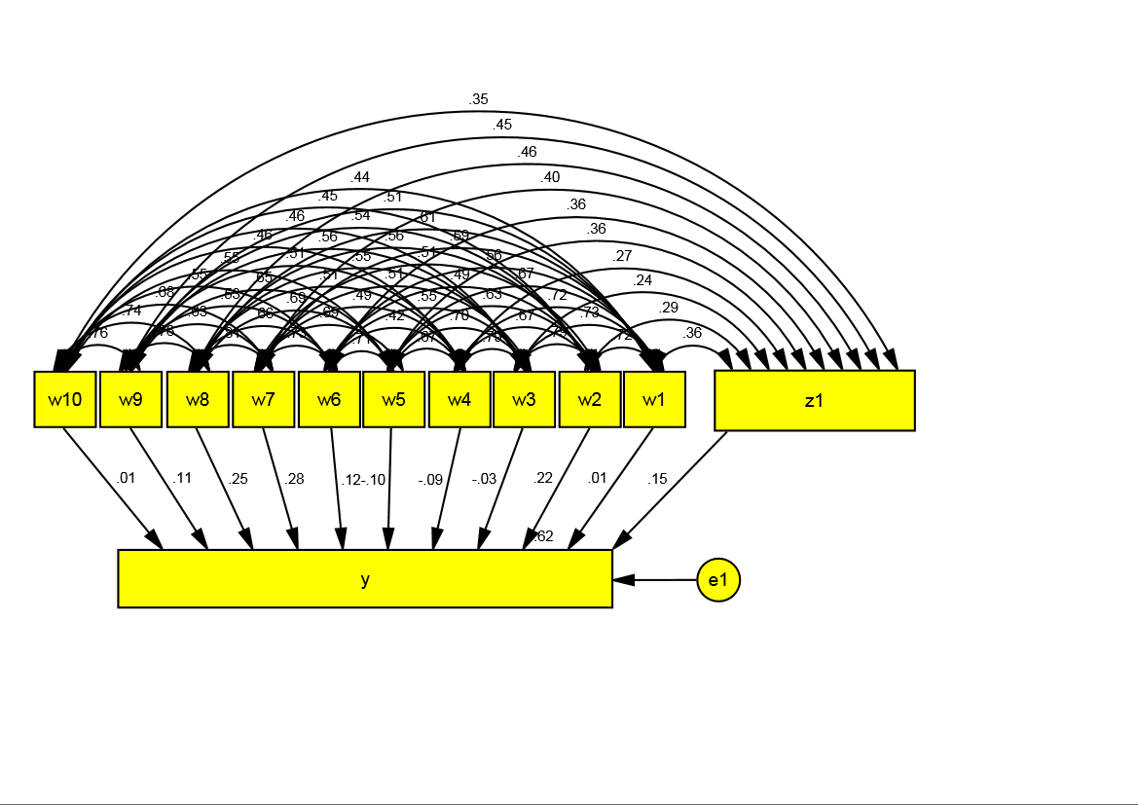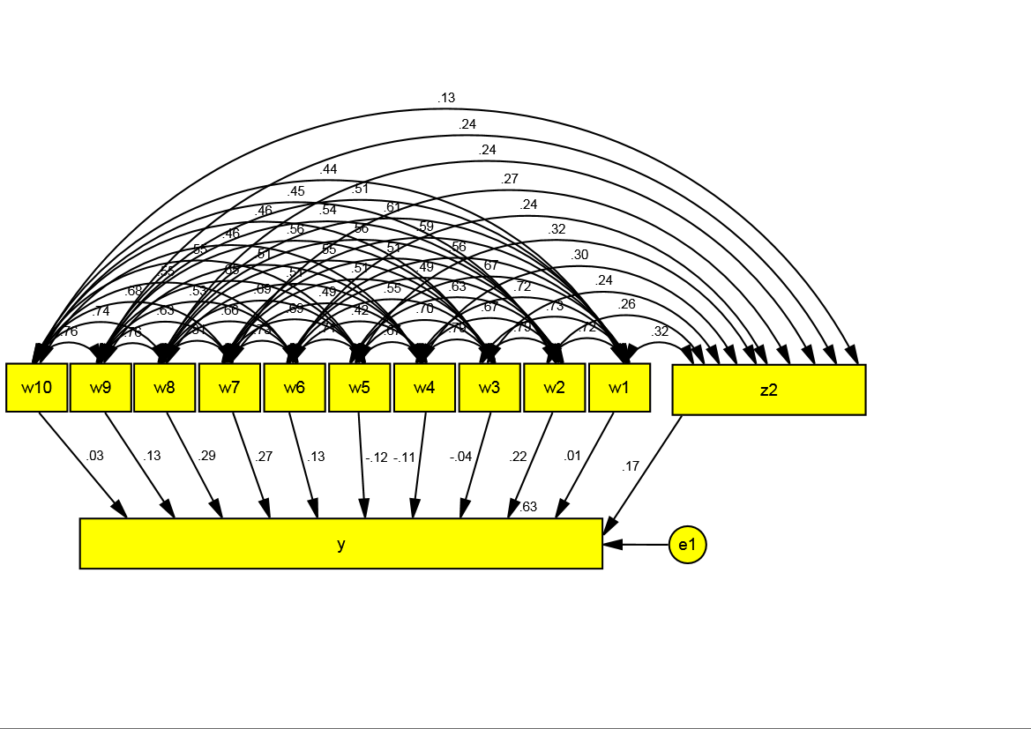
الشكل (A1-2) التأثير الكلي للاستقلالية في النجاح الاستراتيجي عبر راس المال المعرفي
الشكل (B2-2) التأثير الكلي لتنوع المهارة في النجاح الاستراتيجي عبر راس المال المعرفي
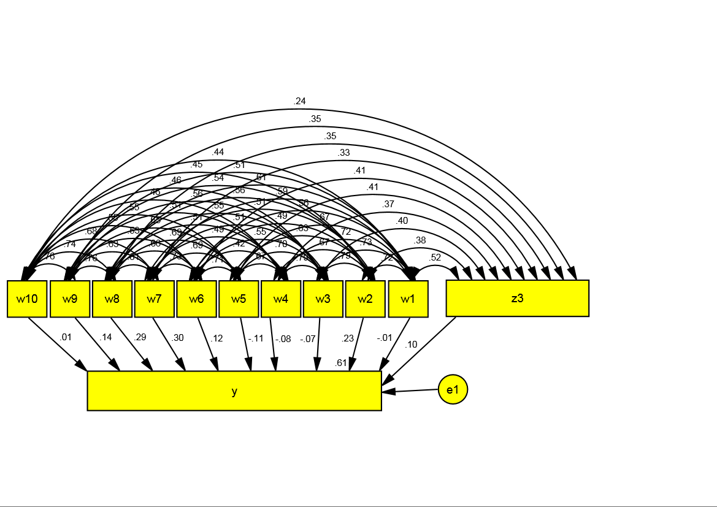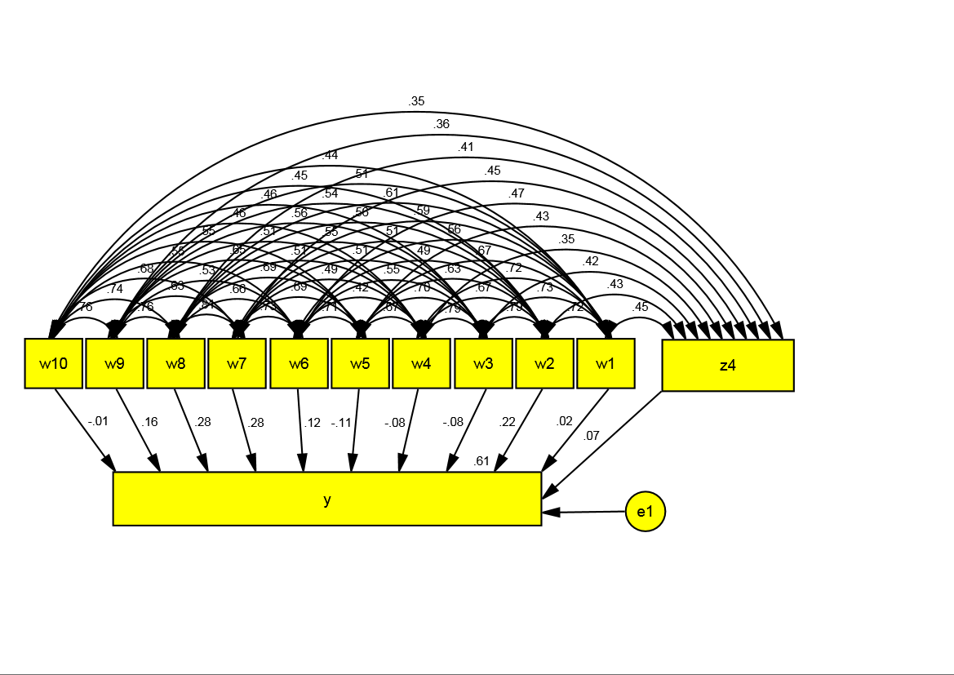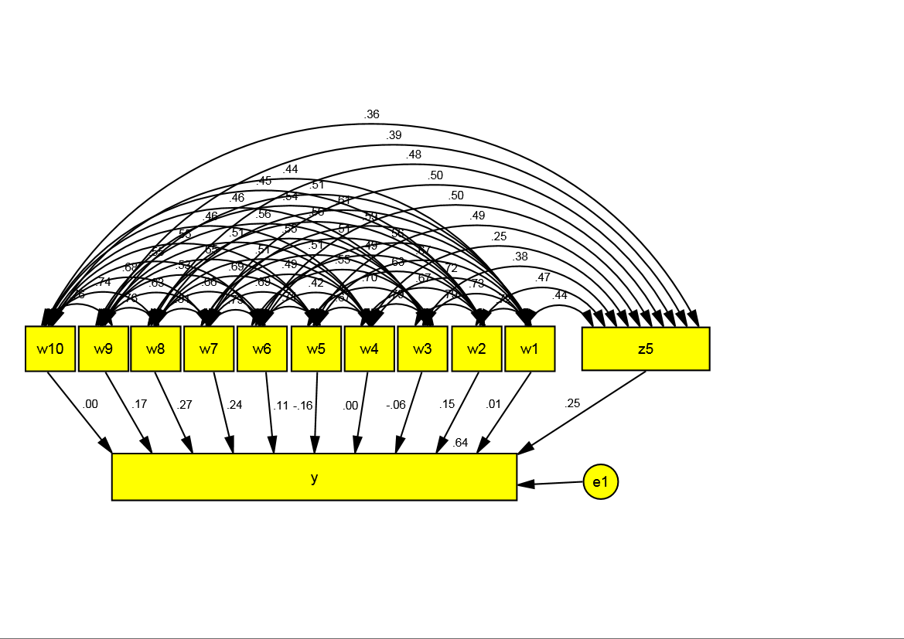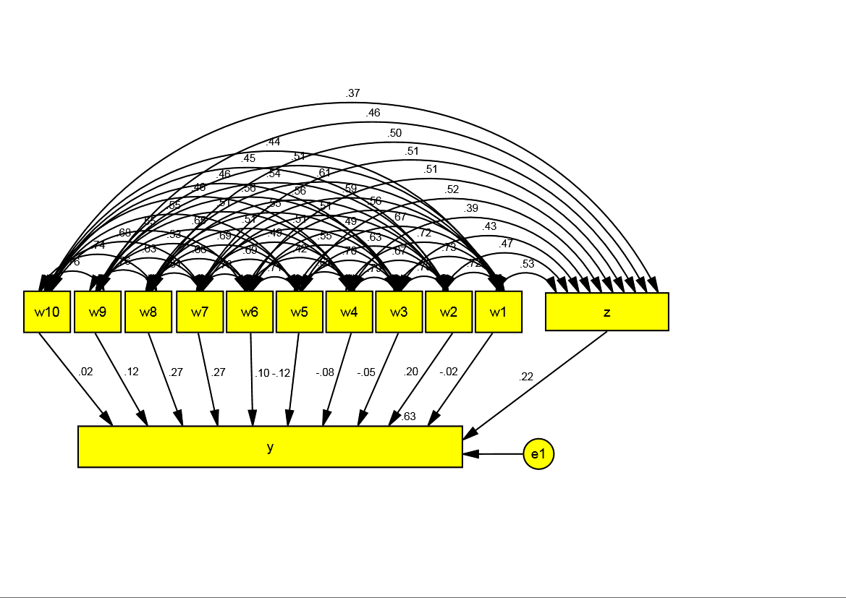
الشكل (C3-2) التأثير الكلي لأهمية المهمة في النجاح الاستراتيجي عبر راس المال المعرفي
الشكل (D4-2) التأثير الكلي لهوية المهمة في النجاح الاستراتيجي عبر راس المال المعرفي
الشكل (4-6) مضلات المسار لتأثير الاغناء الوظيفي في النجاح الاستراتيجي عبر راس المال المعرفي
الشكل (E5-2) التأثير الكلي للتغذية العكسية في النجاح الاستراتيجي عبر راس المال المعرفي
الشكل (F6-2) التأثير الكلي للإغناء الوظيفي في النجاح الاستراتيجي عبر راس المال المعرفي
المبحث السادس الاستنتاجات والتوصيات
اولا: الاستنتاجات
- وجد ان الكليات التي تترك لعضو الهيئة التدريسية اختيار مفردات المنهج الدراسي والوسيلة التعليمية كونه هو الاعرف باي الطرائق الاكثر ملائمة في ايصال المادة الدراسية, ستمكنه من توظيف الجوانب التربوية في تعامله مع الطلبة, وسيمتلك القدرة على ادارة الحوار معهم واقناعهم وسيعتمد العقلانية في التعامل معهم, ورصد المشكلات التي يعانون منها فضلا عن توظيفه لخبرته في القاء المحاضرات.
- تبين ان الكليات التي تمتلك اعضاء هيئة تدريسية يتسمون بتنوع مهاراتهم ستكون لهم رغبة عالية لمشاركة هذه المهارات والخبرات مع زملائهم بالشكل الذي ينمي راس مالها المعرفي وذلك من خلال تعلم الاعضاء من مهارات وخبرات بعضهم.
- ظهر ان الكليات التي تتيح لعضو الهيئة التدريسية تدريس مواد دراسية كاملة, وتنضم مهامه بحيث تكون معروفة البدايات والنهايات ستمكنه من ادارة وقت المحاضرة بفاعلية, وكما سيتمكن من رصد المشكلات التي يعاني منها الطالب في كل مقرر دراسي وتقديم مقترحات لحلها وتطوير العملية التعليمية, وكما سيمتلك المعرفة بأدوات ووسائل التدريس المناسبة لهذه المادة الدراسية.
- وجد ان الكليات التي توفر التغذية العكسية لعضو الهيئة التدريسية بقصد تعديل سلوكه وتحسين ادائه وتصميم الوظائف بحيث تزوده بمعلومات كمؤشر لفاعلية جهوده ستدفعه للمشاركة في البرامج التدريبية لاكتساب مهارات متعددة, وسيواكب اخر المستجدات في العملية التعليمية وتحديث المناهج الدراسية واساليب التدريس, وستكون لديه معلومات دقيقة بشان السياسة التعليمية لكليته واعتمادها في اداء نشاطاته.
- تبين ان الكليات التي تمنح اعضاء الهيئة التدريسية الفرصة لاستخدام مبادراتهم الشخصية في انجاز الاعمال وتقرير اي طرائق يتم اعتمادها في انجازها ستحفزهم لتقديم مقترحات بشان سبل الارتقاء بالعمل وسينظرون بأعجاب لمستويات التمكين التي يحضون بها مما سيحفزهم لتبني قيم الابداع ومواكبة التطورات العلمية.
- ظهر ان الكليات التي تمتلك اعضاء هيئة تدريسية يتصفون بتنوع المهارات وتمنحهم الفرصة لاستخدامها واداء اكثر من مهمة ستنفذ خطط تدريسية للتنافس مع الكليات الاخرى, وستتبنى الجديد الذي يواكب التطورات المتسارعة وبما يحقق لها النجاح الاستراتيجي.
- وجد ان الكليات التي تتيح لعضو الهيئة التدريسية تدريس مواد دراسية كاملة سيتمكن من رصد المشكلات التي يعاني منها الطالب في كل مقرر دراسي وتقديم مقترحات لحلها وتطوير العملية التعليمية, وكما سيمتلك المعرفة بأدوات ووسائل التدريس المناسبة لهذه المادة الدراسية, وهو ما يسهم في تحقيق النجاح.
- ظهر ان الكليات التي تزود اعضاء هيئتها التدريسية بمعلومات تتعلق بمستويات ادائهم سوف تسهم في تصحيح جوانب الضعف في ذلك الاداء وبالتالي تحسينه وتحقيق النجاح للكلية.
- ظهر ان الكليات التي تمتلك اعضاء هيئة تدريسية يوظفون الجوانب التربوية في علاقاتهم وسعيهم لأقناع الطلبة ستفتح باب الحوار مع الطلبة لضمان الارتقاء بتلبية حاجاتهم وستتنافس مع نظيراتها للارتقاء بمستويات ولائهم, وكما ستعد رضاهم جزء من ثقافتها ومن ضمن اولويات برنامجها للاستجابة للتغيرات البيئية المتلاحقة, وستتحرى التغيرات ذات التأثير في ولائهم, وكما ستصمم نشاطاتها الاجتماعية بما يعزز نمو الطالب فضلا عن اعتماد لغة حوار تحفزه على التفكير ثم اكتساب المعرفة وهذا ما سيقود بدوره الى تفوق مستويات رضا الطلبة على نظيراتها من الكليات الاخرى.
- تبين ان الكليات التي تمتلك اعضاء هيئة تدريسية يشاركون في برامج تدريبية لاكتساب مهارات متنوعة سيوظفون هذه المهارة والمعرفة في انجاز الاعمال الموكلة اليهم فضلا عن ادارة وقت العمل بفاعلية عبر توزيعه على مختلف الانشطة.
- وجد ان الكليات التي تمتلك اعضاء هيئة تدريسية ذوي مهارات فكرية عالية ستكون لديها القدرة على ادراك وتصور العلاقات والتفاعلات بين اقسام الكلية من جهة ومع البيئة من جهة اخرى, وبالتالي تحليل المواقف المختلفة وتحديد مسببات المشكلات والتوصية بالخطط المناسبة وهذه المعطيات تؤشر امكانية عالية للنجاح الاستراتيجي.
- ظهر ان الكليات التي تمتلك اعضاء هيئة تدريسية يستندون الى خبراتهم في التعامل مع الطلبة, ويوظفون هذه الخبرة في مجال التدريس والاشراف ستكون معدلات الرضا عن خدماتها عالية وهو ما يعد احد مؤشرات نجاحها.
- تبين ان الكليات التي تمتلك اعضاء هيئة تدريسية ذوي احاطة جيدة بالسياسة التعليمية للكلية ويواكبون التطورات في تقنيات التدريس والاشراف ويتواصلون مع الجامعات الرصينة بشان تحديث المناهج الدراسية ستقدم خدمات تتنافس من خلالها مع الكليات الاخرى وبما يكفل لها البقاء والاستمرار.
- ظهر ان الكليات التي تمتلك اعضاء هيئة تدريسية يمتلكون معلومات دقيقة وواضحة عن السياسة التعليمة للكلية واعتمادها في اداء نشاطاتهم سيكون لها معدلات اداء عالية مقارنة بنظيراتها.
- تبين ان الكليات التي تمتلك اعضاء هيئة تدريسية يستلمون معلومات محدثة وبسرعة وتوفير الكلية للمعلومات الضابطة للعملية التعليمية لهم ستمكنهم من اداء واجباتهم بشكل فاعل وبالشكل الذي ينعكس في نجاحها.
- ظهر ان الكليات التي تمتلك اعضاء هيئة تدريسية يمتلكون ويحصلون على معلومات تغطي جميع متغيرات العملية التعليمية سيتمكنون من اداء اعمالهم بشكل فاعل وبالشكل الذي يحقق لها النجاح.
- وجد ان الكليات التي تمتلك اعضاء هيئة تدريسية يحصلون على معلومات تتلاءم مع احتياجاتهم سيحققون مستويات اداء عالية وبالشكل الذي يحقق لها النجاح.
- تبين ان الكليات التي تمتلك اعضاء هيئة تدريسية يمتلكون مصدر للمعلومات يستخدمونها في اداء واجباتهم ستحقق النجاح.
- ظهر ان الكليات التي تمنح اعضاء هيئتها التدريسية درجات عالية من الاستقلالية عبر منحهم القوة لاتخاذ القرارات, وغرس الثقة بقدراتهم المعرفية, وهو ما سيجعلهم قادرين على تقديم المقترحات التي تؤثر في نجاحهم الشخصي ومن ثم نجاح كلياتهم.
- وجد ان الكليات التي تمتلك اعضاء هيئة تدريسية يتمتعون بمهارات متنوعة سيشعرون باحترام كبير وشيوع مشاعر الدافعية, وسيستخدمون هذه المهارات في تحقيق اهداف كلياتهم وتحقيق النجاح لها.
- تبين ان الكليات التي تزود اعضائها بتغذية عكسية دورية ومنتظمة تتعلق بمستويات ادائهم وبالشكل الذي يمكنهم من تشخيص نقاط الضعف لمعالجتها وتعزيز نقاط القوة ومن ثم استثمارها لتحقيق النجاح.
ثانيا: التوصيات
- على الكليات ان تترك لعضو الهيئة التدريسية اختيار مفردات المنهج الدراسي والوسيلة التعليمية كونه هو الاعرف باي الطرائق الاكثر ملائمة في ايصال المادة الدراسية, وبما يمكنه من توظيف الجوانب التربوية في تعامله مع الطلبة, وادارة الحوار معهم واقناعهم, ورصد المشكلات التي يعانون منها.
- على الكليات ان تنمي لدى اعضاء الهيئة التدريسية الرغبة لمشاركة المهارات والخبرات التي يمتلكونها مع زملائهم بالشكل الذي ينمي راس مالها المعرفي وذلك من خلال منحهم بعض المحفزات للقيام بذلك.
- على الكليات ان تتيح لعضو الهيئة التدريسية تدريس مواد دراسية كاملة, وتنضم مهامه بحيث تكون معروفة البدايات والنهايات بما يمكنه من ادارة وقت المحاضرة بفاعلية, فضلا عن تحديد الادوات والوسائل التدريس المناسبة لهذه المادة الدراسية.
- على الكليات ان توفر تغذية عكسية لعضو الهيئة التدريسية بقصد تعديل سلوكه وتحسين ادائه وتصميم مهامه بحيث تزوده بمعلومات كمؤشر لفاعلية جهوده وبما يدفعه للمشاركة في البرامج التدريبية لاكتساب مهارات متعددة, بهدف مواكبة اخر المستجدات في العملية التعليمية, فضلا عن تزويده بمعلومات دقيقة بشان السياسة التعليمية لكليته واعتمادها في اداء نشاطاته.
- ينبغي ان تمنح الكليات اعضاء الهيئة التدريسية الفرصة لاستخدام مبادراتهم الشخصية في انجاز الاعمال والسماح لهم بتقرير اي طرائق يتم اعتمادها في انجازها بما يحفزهم لتقديم مقترحات بشان سبل الارتقاء بالعمل.
- من الضروري ان تمنح الكليات التي تمتلك اعضاء هيئة تدريسية يتصفون بتنوع المهارات الفرصة لاستخدامها, واداء اكثر من مهمة بما يمكنها من التنافس مع الكليات الاخرى, ومواكبة التطورات وبما يحقق لها النجاح الاستراتيجي.
- ينبغي ان تتيح الكليات لعضو الهيئة التدريسية تدريس مواد دراسية كاملة ليتمكن من رصد المشكلات التي يعاني منها الطالب, وتقديم مقترحات لحلها وتطوير العملية التعليمية,.
- من الضروري ان تزود الكليات اعضاء هيئتها التدريسية بمعلومات تتعلق بمستويات ادائهم بما يسهم في تصحيح جوانب الضعف في ادائهم وبالتالي تحسينه وتحقيق النجاح للكلية.
- على الكليات ان تؤكد لأعضاء الهيئة التدريسية ضرورة توظيف الجوانب التربوية في علاقاتهم مع الطلبة لضمان الارتقاء بتلبية حاجاتهم والتنافس مع نظيراتها للارتقاء بمستويات ولائهم, وان تتحرى التغيرات ذات التأثير في ولائهم, وان تصمم نشاطاتها الاجتماعية بما يعزز نمو الطالب وهذا ما سيقود بدوره الى تفوق مستويات رضا الطلبة على نظيراتها من الكليات الاخرى.
- من الضروري ان توفر الكليات لأعضاء الهيئة التدريسية الفرصة للمشاركة في برامج التدريبية لاكتساب مهارات متنوعة ومنحهم الفرصة لتوظيف هذه المهارة والمعرفة في انجاز الاعمال الموكلة اليهم.
- على الكليات ان توظف المهارات الفكرية لأعضاء الهيئة التدريسية بما يمكنها من ادراك وتصور العلاقات والتفاعلات بين اقسام الكلية من جهة ومع البيئة من جهة اخرى, وبالتالي تحليل المواقف المختلفة وتحديد مسببات المشكلات والتوصية بالخطط المناسبة.
- من الضروري ان تؤكد الكليات على اعضاء الهيئة التدريسية ضرورة الاعتماد على خبراتهم في التعامل مع الطلبة, وتوظيف هذه الخبرة في مجال التدريس والاشراف وبما ينعكس في ارتفاع معدلات الرضا عن خدماتها.
- من الضروري ان تحيط الكليات اعضاء الهيئة التدريسية بالسياسة التعليمية للكلية وتشجيعهم على مواكبة التطورات في تقنيات التدريس والاشراف والتواصل مع الجامعات الرصينة بشان تحديث المناهج الدراسية لتقديم خدمات تتنافس من خلالها مع الكليات الاخرى وبما يكفل لها البقاء والاستمرار.
- على الكليات ان تؤكد لأعضاء الهيئة التدريسية ضرورة اعتماد السياسة التعليمة للكلية في اداء نشاطاتهم.
- على الكليات ان توفر لأعضاء الهيئة التدريسية معلومات محدثة بشان التعليمات الضابطة للعملية التعليمية وبما يمكنهم من اداء واجباتهم بشكل فاعل وبالشكل الذي ينعكس في نجاحها.
- على الكليات ان تضمن حصول اعضاء الهيئة التدريسية على معلومات تغطي جميع متغيرات العملية التعليمية يتمكنون من اداء اعمالهم بشكل فاعل وبالشكل الذي يحقق لها النجاح.
- ينبغي ان توفر الكليات لأعضاء الهيئة التدريسية معلومات تتلاءم مع احتياجاتهم.
المصادر
- أبو النصر, مدحت (2012) الإدارة بالحوافز: أساليب التحفيز الفعال, المجموعة العربية للتدريب والنشر.
- البارودي, منال احمد (2015) العصف الذهني وفن صناعة الافكار, المجموعة العربية للتدريب والنشر.
- البرزنجي, حيدر شاكر وجمعة, محمود حسن (2015) ثر المعرفة وتكنولوجيا المعلومات في المنظمات.
- البعلبكي, منير والبعلبكي, رمزي منير (2009) المورد الحديث, الطبعة الثانية, دار العلم للملايين, لبنان.
- الحلالمة, محمد والعزاوي, سامي (2009)," رأس المال المعرفي و أثره في أسباب النجاح الاستراتيجي لمنظمات الإعمال, دراسة استكشافية في شركات الاتصالات الأردنية, مجلة كلية بغداد للعلوم الاقتصادية, (19).
- الحمداني, حاتم علي (2016) القيمة المضافة للمعرفة في ضل تداؤبية العلاقة بين المورد المعرفي وتكنولوجيا المعلومات, اطروحة دكتوراه في ادارة الاعمال, كلية الادارة والاقتصاد, بغداد.
- الخفاجي، نعمة عباس ، والبغدادي، عادل (2001) ملامح الشخصية الاستراتيجية للمدراء: منظور معرفي، مجلة العلوم الاقتصادية والإدارية، عدد خاص بوقائع المؤتمر القطري الأول للعلوم الإدارية مستنصرية.
- داوود، فضيلة سلمان (2012) النجاح الاستراتيجي لمنظمات الاعمال وفق ابعاد القيادة التحويلية دراسة استطلاعية لعينة من افراد الهيئة العامة للضرائب، مجلة دراسات محاسبية ومالية، العدد 18, المجلد 7.
- الرازي, محمد بن أبي بكر بن عبد القادر, (1981), "مختار الصحاح"، (بيروت: دار الكتاب العربي).
- الركابي، كاظم (1998) الإدارة الاستراتيجية وأثرها في نجاح إدارة المنظمات العراقية: دراسة ميدانية لعينة من المنشآت الصناعية العراقية, أطروحة دكتوراه في إدارة الأعمال، الإدارة والاقتصاد، المستنصرية.
- السابق, جروان (1985), "معجم اللغات ", دار السابق للنشر, بيروت
- السالمي, علاء والكيلاني, عثمان والبياتي, هلال (2005) اساسيات نظم المعلومات, دار المناهج للنشر.
- السعيد, مبروك (2012) المعلومات ودورها في دعم واتخاذ القرار الاستراتيجي, المنهل للنشر والتوزيع.
- عبد المنعم , اسامه و المطارنة, عبد الوهاب (2009) راس المال الفكري واثره على الابداع والتفوق المرؤوسين في الشركات الصناعية الاردنية , ابحاث اقتصادية وادارية , العدد 6
- عبد الهادي, محمد فتحي وغندور, محمد جلال وعطية, هاني محي الدين (2011) قياسات المعلومات والمعرفة بين النظرية والتطبيق, الدار المصرية اللبنانية.
- علاء الدين, رسلان (2012) التطوير التنظيمي, التنظيم الإداري وسبل تطويره, التخلف التنظيمي واليات تجاوزه, استراتيجيات و وسائل التطوير التنظيمي, تطبيقات التطوير التنظيمي في المصارف, دار مؤسسة رسلان للطباعة والنشر والتوزيع, دمشق, سوريا.
- علي, رياض سلطان (2006) نظم المعلومات الادارية التنظيم والتكنولوجيا, دار زهران, عمان الاردن.
- عمر , ايت ومعمر, حمدي (2011) طرق ونماذج قياس راس المال الفكري , ورقة بحثية مقدمة للمؤتمر الدولي الخامس , الممنون راس المال الفكري في منظمات الاعمال العربية في ضل الاقتصاديات الحديثة.
- العنزي، أميرة خضير كاظم (2010)" دور أبعاد إدارة علاقات الزبون والتفكير الإبداعي في تحقيق النجاح الاستراتيجي", دراسة حالة في معمل الألبسة الرجالية في النجف، رسالة ماجستير إدارة إعمال، مقدمة إلى كلية الإدارة والاقتصاد، جامعة الكوفة
- الفياض، مجيد حميد طاهر (2011) أثر استراتيجيات إدارة الموارد البشرية في تحقيق النجاح الاستراتيجي دراسة ميدانية في وزارة النقل إلى مجلس كلية الإدارة والاقتصاد / جامعة بغداد كجزء من متطلبات نيل درجة الماجستير في علوم الإدارة العامة.
- كافي, مصطفى يوسف (2009) التعليم الالكتروني والاقتصاد المعرفي, رسلان للطباعة والنشر والتوزيع.
- محمد, وفاء احمد (2009) اثر الرضا الوظيفي في تحليل وتصميم العمل, بحث تطبيقي في مصرف الرشيد الادارة العامة, مجلة كلية بغداد للعلوم الاقتصادية, العدد التاسع عشر.
- المخامرة, ماهر امين (2010) هيكلة الوظائف القيادية, الطبعة الأولى, دار خير جليس, عمان, الأردن.
- المغربي, محمد الفاتح محمود (2011) نظم المعلومات الادارية, دار الجنان للنشر والتوزيع
- ملكاوي, فتحي حسن (2015) البناء الفكري, مفهومه ومستوياته وخرائطه, الطبعة الاولى, المعهد العالمي للفكر الاسلامي.
- نوري, حيدر شاكر وجمعة, محمود حسن (2013) تكنولوجيا ونظم المعلومات في المنظمات المعاصرة منظور اداري وتكنولوجي.
- الهواسي, محمود حسن والبرزنجي, حيدر شاكر (2014) مبادئ علم الإدارة الحديثة.
- Ali, Hussain & Aroosiya, MACF (2010) impact of job design on employees performance (with special reference to school teachers in the kalmunai zone).
- Andrews, Sudhir (2009) Human Resource management:a textbook for the hospitality industry, McGraw-Hill
- Aninkan, D.O (2014) The Impact of Reward Management & Job Enrichment On Job Satisfaction among Employees In The Ogun State Polytechnics, International Journal of Business and Management Invention, Vol, 3 Is 3.
- Armstrong, M (2014) Armstrong handbook of performance management an evidence based guide to delivering high performance, 15th ed, kogan page.

Aswathappa, K. (2013) Human Resource Management: Text and Cases
- Atkinson, Roger (1999) Project management: cost, time and quality, two best guesses and a phenomenon, it's time to accept other success criteria, International Journal of Project Management Vol. 17, No. 6.
- Awang, A, Amir, A R, Osman, W (2013) Job Behavioral Factors and Turnover Intention: A Case Study at Sime Darby Property Limited, International Journal of Advances in Management and Economics, Vol.2 , Iss 6.
- Baird, Robert ‏ (2014) The Four Components of a Fast-Paced Organization: Going Beyond Lean Sigma Tools, Taylor and Francis group.
- Barney, J (1991)Firm resources and sustained competitive advantage, journal of management , Vol 17 , No 1.
- Baron, A & Armstrong, M (2007) human resource management, kogan page.
- Becker, G (1964), Human Capital, Chicago: The University of Chicago Press.
- Berg, I (1969) education and job : the create training robbery , New York , Praeger publishers
- Bin Ahmed, S & mushraf, A (2011) the relationship between intellectual capital and business performance : on empirical study in Iraqi industry, international conference on management and artificial intelligence, Vol 6
- Bontis , Nick (1998) intellectual capital : an exploratory study that develops measure and models , management decision , 36.
- Borman, Walter. Iigen, Daniel & Klimoski, Richard (2003) handbook of psychology, industrial and organizational psychology, vol.12, john wily & sons
- Bostock, Jo (2014) The Meaning of Success, 1 ed Cambridge university press
- Braunerhjelm, Pontus (2007) knowledge capital and the new economy, firm size performance and network production, springerscience+ business media.
- Brinckerhoff, Peter C (2009) Mission-Based Management: Leading Your Not-for-Profit In the 21st Century, 13th ed, John wiley and sons.
- Cavaliere, Vinceuze Francesco. Lombardi, Sara & Sarti, Daria (2012) proceeding of the 13 europran conference on knowledge management, vol,1, academic publishing international limited reading.
- Chang, W. Wang, Y & Huang, T (2013) work design- related antedents of turnover intention: a multilevel approach, HRM, Vol. 52, No. 1.
- Chattell, Alf (1998) creating value in the digital era, achieving success through insight imagination and innovation, Macmillan.
- Choo , Chun Wei and Bontis , Nick (2002) the strategic management oF intellectual capital and organizational knowledge , oxford university press
- Choudhary, Supriya (2016) Job enrichment: A tool for employee motivation, International Journal of Applied Research, 2(5): 1020-1024.
- Coetzee, Melinde &‏ Roythorne-Jacobs, H (2007) Career Counseling and Guidance in the Workplace: A Manual for Career practitioner, JUTA.
- Conner , K and prahalad , C . K (1996) A resource based Theory of the firm , Knowledge versus opportunitsm , organization science , 7 , 5 477-501
- Cricelli, Livio, Greco, Marco, Grimaldi , Michele (2013) The assessment of the intellectual capital impact on the value creation process: a decision support framework for top management , International Journal of Management and Decision Making, vol12.issue,2
- Daft, R & Marcic, D (2010) understanding management, 7th ed, cengage
- Daniels K (2011) Stress and well-being are still issues and something still needs to be done: Or why agency and interpretation are important for policy and practice. In: Hutchinson GP and Ford JK (eds) International Review of Industrial and Organizational Psychology, Volume 26. London: Wiley.
- Dawe, S & Bryden, J (2000) competitive advantage in frontier regions of Europe: redefining the global-local nexus, in Lithwick, Harvey & Gradus, Yehuda (2000) developing frontier cities, springer science + business media.
- Deb, Tapomoy, (2009) Compensation Management, 1th ed, excel book.
- Derek Torrington and Laura Hall (2000), Human Resource Management-The inside out, 4th ed. England: Prentice Hall Publisher.
- DuBrin, Andrew (2009) essentials of management, 9th ed, cengage learning.
- Dysvik, Anders & Kuvaas, Bård (2011) Intrinsic motivation as a moderator on the relationship between perceived job autonomy and work performance , European Journal of Work and Organizational, Volume 20.
- Flamholtz, E G & Aksehirli, Z (2000) Organizational Success & Failure: An Empirical Test of a Holistic Model, European Management Jour Vol. 18, No. 5.
- Fleck, D L (2009) Archetypes of Organizational Success and Failure Archetypes of Organizational Success and Failure, Brazilian Administration Review, vol,6, no,2,
- Gamage, David (2006) professional development for leaders and managers of self governing schools, springer.
- Gitman, L, McDaniel, C (2008) The Future of Business: The Essentials, Cengage Learning.
- Goldenberg, S & Kline, T (1999) an exploratory study of predicting success and survival of small business, psychological reports, 85(2),
- Hale , Judith (2002) performance-Based : evaluation , tools and techniques ti measure the impact of training , Jossey-Bass USA
- Hanushek, Eric & Wessmann, Ludger (2015) the knowledge capital of nations education and the economic of growth, CES info book series.
- Hegar, Kathryn W (2012) Modern Human Relations at Work,11th ed, cengage
- Hellriegel, D & Slocum, J (2011) organizational behaviors, 3th ed, south
- Holtom, B. C., Mitchell, T. R., Lee, T. W., & Inderrieden, E. J. (2005). Shocks as causes of turnover: What they are and how organizations can manage them. Human Resource Management, 44, 337–352.
- Hoy, Wayne & Miskel, Cecil (2003) studies in leading and organization schools, information age publishing.
- Humphrey, S. E. Nahrgang, J. D. & Morgeson, F. P. (2007) Integrating motivational, social and contextual work design features: A meta-analytic summary and theoretical extension of the work design literature. Journal of Applied Psychology, 92.
- Hussey, David (2001) Creative strategic thinking and the analytical process: critical factors for strategic success, Strategic Change 10: 201–213.
- Jais, Sebastian-Dominik ‏ (2007) The Successful Use of Information in Multinational Companies: An exploratory study of individual outcomes and the influence of national culture, gabler edition wissenschaft
- Johnson, G. & Scholes, K., (2002), "Exploring Corporate Strategy", 6th ed., (Prentice-Hall, Financial Times).
- Kangethe, M (2013) The Impact of Electronic Medical Records on Nurse Productivity and Nursing Job Enrichment: An Empirical Study within a South African Hospital RESEARCH REPORT Submitted in partial fulfilment of the requirements for the degree of Master of Commerce in the field of Information Systems School of Economic and Business Sciences, Faculty of Commerce, Law and Management, University of the Witwatersrand, Johannesburg.
- Katz, Ralph (1976) career implication for job satisfaction and job enrichment, working paper Alfred p. Sloan School of management.
- Kenny, G. (2001) Strategic Factors: Developing & Measure Winning Strategy", 1st Published, (President Press, National Library of Australia
- Kong , Eric (2008) The development of strategic management in the non-profit context : intellectual capital in social service non-profit organization , international journal of management review
- Lasiewicki, Paul (2007) Achieving congruence between individual commitment to policing and organizational objectives in police departments, A Dissertation Presented in Partial Fulfillment of the Requirements for the Degree Doctor of management in organizational leadership University of Phoenix,
- Lauby, Sharlyn (2005) motivating employees, ASTD press.
- Leach, D. & Wall, T. (2004.). What is Job design?. Retrieved February 10, 2004 from http://www.shef.ac.uk/~iwp/publications/whatis/job_design.pdf.
- Leonard, Dorothy (2011) managing knowledge assets, creativity and innovation, world scientific.
- Levinthal, D and March, J G (1981) A model of adaptive organizational search, Journal of Economic Behavior and Organization 2.
- Li, Nai-wen and Xu, Meng-hong (2013) The Research of the Knowledge Worker Incentive Strategy Based on Human Capital Characteristics, The 19th International Conference on Industrial Engineering and Engineering
- Lin, Carol Y-Y & Edvinsson, Leif (2011) National Intellectual Capital A Comparison of 40 Countries, springer.
- Lu, Qing (2007) long term commitment trust and rise of foreign banking in china, chandos publishing.
- Lunenburg, F. C. (2011). Motivating by Enriching Jobs to Make Them More Interesting and Challenging. International Journal of management, Business and Administration 5,
- Maller, B. S (2002), "Strategic Success: How To Implement Your Strategic Plan", http://www.bmallerbsconsulting.com/.
- Maltz, Alan C. Shenhar, Aaron J and Reilly, Richard R (2003) Beyond the Balanced Scorecard: Refining the Search for Organizational Success Measures, Long Range Planning 36.
- Martin, Graeme & Siebert, Sabina (2016) managing people and organization in changing contexts, 2th ed, Routledge.
- Mitchell, T.R., Holtom, B.C., Lee, T.W., Sablynski, C.J., and Erez, M. (2001), ‘Why People Stay, Using Job Embeddedness to Predict Voluntary Turnover,’ Academy of Management Journal, 44, 6.
- Mladkova, Ludmila (2011) knowledge management for knowledge worker, the electronic journal of knowledge management, vol.9, issue,3.
- Moditinos , D . Seric , Z and Tsairidis , C (2009) intellectual capital and Business performance : an empirical study for Greek listed companies , 7th international conference accounting and finance in transition
- Molitor, Brain D (2007) win win win organizational success through the power of agreement, Authentic.
- Morgeson, F. P., & Humphrey, S. E. (2006). The work design questionnaire (WDQ): Developing and validating a comprehensive measure for assessing job design and the nature of work. Journal of Applied Psychology, 91.
- Morgeson, F. P., Delaney-Klinger, K., & Hemingway, M. A. (2005). The importance of job autonomy, cognitive ability, and job-related skill for predicting role breadth and job performance. Journal of Applied Psychology, 90.
- Muncherji, Nina, Gopalakrishnan, c and Dharm Upindar (2009) partener in success strategic HR and entrepreneurship, institute of management, nirma university of science and technology.
- Nag, A (2011) strategic management, analysis, implementation, control, 1th Vikas.
- Nanle, Magaji (2015) effect of job enrichment on employee motivation in selected private universities in south-west Nigeria, International Refereed Research Journal, Vol,3. Issue, 4.
- Nazem, Fattah (2011) the structural model of intellectual capital in higher education institutions, proceeding of the 3rd European conference on intellectual capital, university of Nicosia, Cyprus.
- Noe , Raymond . Hollenbeck , john . gerhart , Barry and wright , Patrick (2003) human resource management , 4thed , McGraw – Hall
- Nordlund, Willis J (1998)‏ Silent Skies: The Air Traffic Controllers' Strike, Praeger, London.
- OECD (2013) supporting investment knowledge capital, growth and innovation, OECD puplishing.
- Oladele1, O. I., . Subair, S. K. and Sebina, N. V (2010) Knowledge and utilization of job enrichment techniques among district agricultural officers in Botswana, African Journal of Agricultural Research Vol. 5(21), pp. 2918-2924,
- Pena-Rodriguez, Manuel E ‏ (2013) Statistical Process Control for the FDA-Regulated Industry, American society for quality press, Milwaukee.
- Peters, T & Waterman, R (1982) in search of excellence, harper business.
- Phillips, Jack & Bonner, Dede (2000) leading knowledge management and learning, American society for trining and development.
- Pride, W. Hughes, R & Kapoorm, J (2010) business, 10th ed, cengage.
- Quinn, J.B., & Anderson, P., & Finkelstein, S., 2000, Managing professional intellect, Harvard Business Review.
- Rainey, David (2010) enterprise wide strategic management achieving sustainable success through leadership strategies and value creation, Cambridge university press,
- Randhawa, G (2007)human resource management, Atlantic publishers.
- Raza, M & Nawaz, M (2011) Impact of job enrichment on employee‘s job satisfaction, motivation and organizational commitment: Evidence from public sector of Pakistan. International Journal of Business and Social Science; 23 (2).
- Reis, Matthew (2010) a manager guide to human behavior, 15th ed , American management association.
- Robbins, S. P., & Judge, T. A. (2011). Organizational behavior (14th ed.). Upper Saddle River, NJ: Prentice Hall.
- Robert, Stephen (2007) making a contribution to the civil society knowledge management and the information professional, in mcharazo, Ali and Koopman, Sjoerd (ed) librarianship as a bridge to an information and knowledge society in Africa, IFLA publication.
- Roy, Rajkumar (2012) industrial knowledge management, a micro level approach, springer.
- Saks, Alan & Johns, Gary (2004) understanding and managing life at work, organizational behavior, pearson.
- Salau, O, Adeniji, A & Oyewunmi, A (2014) relationship between of job enrichment and organizational performance among the nonacademic staff in Nigerian public universities, Management & Marketing, vol,4, issue,2.
- Sallis, Edward & Jones, Gary (2002)Knowledge Management in Education: Enhancing Learning & Education, rouledge.
- Sangathan, M. Kisan S & Nehru, Jawaharlal (2009) IS/ISO 9004 (2009): Managing for the Sustained Success of an Organization - A Quality Management Approach [MSD 2: Quality Management], Bureau of Indian standards.
- Sassen, Saskia (2012) cities in a world economy, 4th ed, SAGE.
- Shaari, Jamal. Abdul Nassir, Kalique. and Isa , Abu Hassan (2011) Ranking of public and domestic private sector commercial Banks in Bakistan on the basis of the intellectual capital performance , KASBT Business journal , 4 , 61-68
- Siggins, J. A (1993) Job Satisfaction and Performance in a Changing Environment, library trends.
- Stevo, J. Vladimir , D and Bontis , N (2013) intellectual capital and financial performance in Serbia , knowledge and process management , 20 (1).
- Subramaniam, M and Youndt, M (2005) the influence of intellectual capital on the types of innovative capabilities , academy of management , Vol 48 , No 3.
- Tanner, S. J (2005) Is Business Excellence of any Value? www.aerospace.co .uk.doc/busex-valuemay2006.pdf.
- Thomas, C., (2005), “Creating Owinning Board”, V, Vol. (21), No. (3).
- Thompson, John (1999) strategic management awareness and changem 3th ed, Thompson business press
- Truxillo, D & Fraccaroli, F (2015) age in the workplace, changes and opportunities, Rutledge.
- Vallejo-Alonso B, Rodriguez Castellanos A Arregui-Ayastuy G(2011) identifying, measuring and valuing knowledge-based intangible assets; new perspective, information reference, Hershey,PA.
- Volberda, Henk W (1999) Building the Flexible Firm: How to Remain Competitive, oxford university press.
- Waldron, Darryl G & Antonio, San,.(2008) trans nationality: an index of strategic success? International journal of business strategy, Vol,8, No 2.
- Wallace, Danny (2007) knowledge management historical and cross disciplinary themes, libraries unlimited.
- Walton RE (1985) From ‘control’ to ‘commitment’ in the workplace. Harvard Business Review 63(2).
- Worsch, Marek (2004)‏ A better Employee Motivation through the Application of Public Feedback processes, diploma thesis
- Yan, Ming . Peng, Kelly & Francesco, Anne marie (2011) the differential effects of job design on knowledge workers and manual workers: a quasi-experimental filed study in china, human resource management, vol,50, no.3.
- Zachary, P (1997) the new search for meaning in meaningless work, the wall street journal.

